<https://brucecai55520.gitee.io/bruceblog/notes/nodejs/node.html>

bilibili的课堂笔记

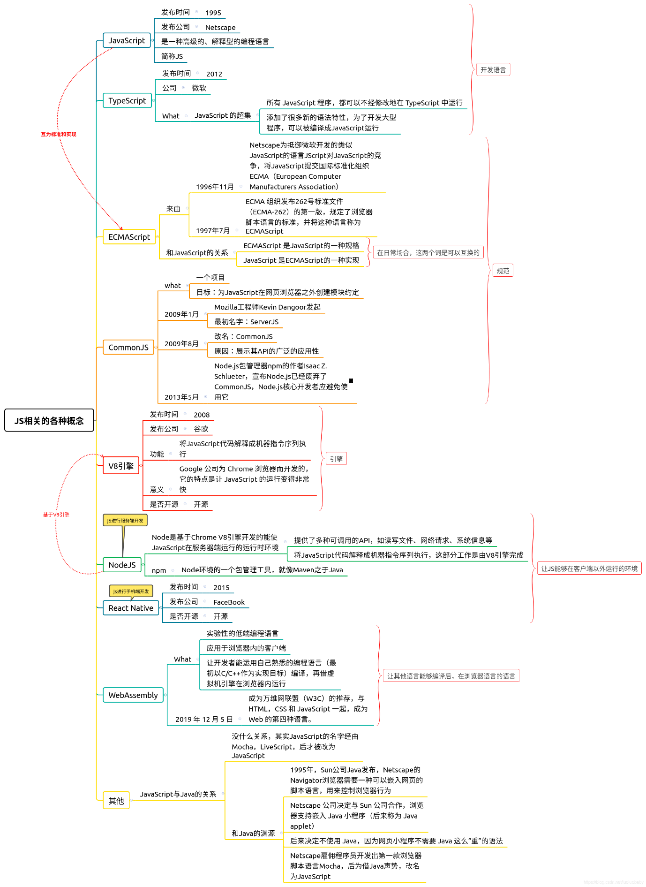

# TS

* TS是JS的超集，超集的意思： 就是描述一种语言包含另一种语言所有的特点和语法，并且引进了自己额外的特性。所以超集是扩展了性能，并不移除原有的存在的功能。
* 但注意TS并不是一个单独的开发语言，就是JS的超集而已。上图中说TS是一种语言，是不完全准确的。
* TS也可以用在client-side wed development，意味着也可以在web browser中工作。也可以工作在server-side web development。
* Ts需要编译为JS，然后交给解析器去执行。TS的解析器是node.js 写的。所以TS的运行环境也是在node里面，然后在node全局安装 npm i -g typescript
* 在创建的ts文件目录，执行命令tsc xxx.ts

# jQuery

您可以将jQuery视为一个库，其中包含了许多预先定义好的JavaScript函数，是JS的代码实现（code implementations）。这些函数是为了在网页开发中执行常见任务而编写的。您可以随时调用这些函数来实现特定的功能，而不需要重新编写复杂的JavaScript代码。

"Code implementations" 的含义是将概念或需求转化为代码的过程和结果。这些实现通常是为了解决特定问题、实现特定功能或达到特定目标而编写的。

# Node.js

Node.js 其实是一个环境而已，允许我们在浏览器外面运行JS code，创建了一个server-side JS环境。

* 我们熟悉的后端开发语言有Java，Python，PHP等语言。其实JavaScript也是可以用来做后端开发的。只不过其需要相应的开发环境。在前端应用JS的时候，浏览器其实就是JS的运行环境，其内部安装了BOM，DOM等web API，这样JS就可以操控浏览器和文档中的对象。为此Node.js的作者把Google Chrome中的V8引擎移植出来，开发了一个独立的JavaScript运行环境，这样就可以在服务器端安装此运行时环境，然后在后端进行开发。
  + 浏览器是JavaScript的前端运行环境 ，事实上js = ES + browser web api
  + Node.js是JavaScript的后端运行环境 ，事实上node = ES + node web api
  + Node.js中无法调用浏览器内置API，如BOM，DOM等

# 什么是终端（Terminal）

终端（Terminal）是专门为开发人员设计的，用于实现人机交互的一种方式。Window，Mac，Linux三大操作系统都提供了终端。作为一名合格的程序员，我们必要识记一些常用的终端命令，来辅助我们更好的操作与使用计算机。

# 进程(process)和线程(thread)和线程池（thread pool）

计算机给进程分配一定的系统资源，比如内存。像浏览器，qq程序的进程就相当于小汽车，分配少量内存就可以，游戏性的大型进程就像大型客车，就要分配更多的内存。当我们的汽车被分配了一个洗车位之后，就会有一个洗车工开始洗这辆车。那汽车好比进程，洗车工相当于线程。但来洗车场的汽车，有的需要给汽车美容或者检修一下。比如qq，打开聊天程序是一个线程，打开qq截图是另一个线程。

所以当我们打开一个程序（汽车）之后，这个程序至少有一个进程(洗车位)，这个进程至少有一个线程（洗车工）。线程共同分配系统分配给进程的资源。线程共享本进程（洗车位）的资源如内存、I/O、cpu等，不利于资源的管理和保护，而进程（程序）之间的资源是独立的，能很好的进行资源管理和保护。

总结：一个程序就是一个进程，一个进程可以有很多线程，每条线程并行执行不同的任务。

为了提高CPU的使用率，采用多线程的方式去同时完成几件事情而互不干扰，如当前进程要完成三件事情1、2、3，那么CPU会分别用10%的时间来同时处理这3件事情，从而让CPU的使用率达到了30%，大大地提高了CPU的利用率。多线程的好处在处理一些特殊的场合其优势尤其明显。比如下载文件，你要一边下载一边显示进度一边保存，在这种情况下，如果没有用多线程的话，没有意外的话一般都会把主线程阻塞，比如进度条的进度根本没有随着已下载的量而变化，堪至是整个窗体都动不了，用多线程就可以很好地解决这个问题。

了解了多线程的好处以后，就要了解应该在什么样的情况下使用多线程技术。因为并不是说所有情况下用多线程都是好事，因为多线程的情况下，CPU还要花时间去维护，CPU处理各线程的请求时在线程间的切换也要花时间，所以一般情况下是可以不用多线程的，用了有时反而会得不偿失。大多情况下，要用到多线程的主要是需要处理大量的IO操作时或处理的情况需要花大量的时间等等，比如：读写文件、视频图像的采集、处理、显示、保存等。



进程

* 进程负责为程序的运行提供内存环境，所以也可以说进程就是运行的程序。因为车位没有车，也就失去了意义。
* 进程相当于工厂中的车间

线程

* 线程是计算机中最小的计算单位，线程负责执行进程中的程序
* 线程就相当于工厂中的工人
* JS是单线程的， Node.js单线程的代码执行顺序如下：先初始化程序，然后执行top level code (那些不在callback函数当中的代码) ，然后加载模块，然后注册回调函数，然后开始运行event loop。当有些任务太大的时候，在主线程（single thread）中的event loop中执行会消耗巨大内存，有可能block single thread的时候，thread pool 提供了四个和主干单线程完全独立的线程，最大可以配置到128个线程，但通常4个就是足够了。主干线程会自动卸载大任务给thread pool，但并不是由developer决定，都是behind the scene。

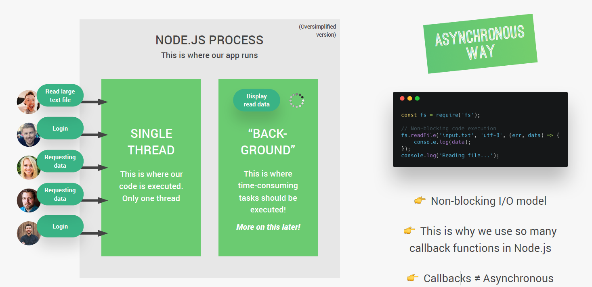

单线程，就是只有一个洗车工的状态，只能充分优化这个洗车工的办事顺序，才能够提高办事效率。当洗车工遇到callback函数的时候，单线程洗车工是不会等待callback函数执行完毕再去做下一件事情的，而是先去做之后容易做的事。当callback函数取得结果的时候，再去处理callback中的内容，发现这样却可以达到异步调用的目的。这样就充分利用了洗车工，而不必让洗车工等待，这样不至于造成main thread等待，造成程序的block。这就是非阻塞I/O机制，即当某个I/O执行完毕时，将以事件的形式通知执行I/O操作的线程去执行这个事件的回调函数。

所以如果一个函数，将结果放入回调函数当中，就说明此函数是异步的，那么就需要将此函数使用new promise包装起来。这样就方便获取回调函数的当中的值，不然只能在回调函数当中继续使用函数，调用回调函数当中的结果，这样就会产生回调地狱。也同时可以将promise使用函数包装起来，这样方便在合适的地方调用函数。

多线程

* 主流的程序都是多线程的，在传统的web服务器模型中，大多都使用多线程来解决并发的问题。而每个客户端连接创建一个线程，需要耗费2MB的内存，也就是说一个8gb的服务器可以同时连接用户4000个左右。

# 为什么JS是单线程？

你也许会问，JavaScript为什么是单线程，难道不能实现为多线程吗？

这跟历史有关系。JavaScript从诞生起就是单线程。原因大概是不想让浏览器变得太复杂，因为多线程需要共享资源、且有可能修改彼此的运行结果，对于一种网页脚本语言来说，这就太复杂了。后来就约定俗成，JavaScript为一种单线程语言。

# JavaScript 是一种单线程的编程语言，主线程一次只能执行一个任务。通过异步编程模型和与其他线程（以下等线程）的协作，可以实现非阻塞的异步操作，提高页面的响应性和并发处理能力。

## 形象理解进程和线程的区别

<https://blog.csdn.net/fadbgfnbxb/article/details/88788490>

# 浏览器线程

GUI渲染线程

Js引擎线程：渲染和解析js代码（所以js是单线程的）

定时器监听线程

事件监听线程

HTTP网络请求线程

setTimeout(() => {

console.log(1);

},0);

也不是立即执行定时器，而是要等待5-7ms的时间。

# 箭头函数

为什么叫Arrow Function？因为它的定义用的就是一个箭头：

* 如果函数返回的是一个表达式，那么可省略brackets{}和return 关键字。 注意所以一般bracket和return都是在一起出现的。箭头函数肯定是返回点东西的。只是有的时候省略了而已。
* 如果函数内部有多个语句，不是一个表达式，那么花括号会允许我们在函数中编写多个语句，但是我们需要显式地 return 来返回一些内容。
* 如果函数只有一个参数，那么可省略小括号 args => expression
* 无参数且内部有多个语句的函数一般表示为 () =>{return }

let *hello* = function() {  
 return "Hello World!";  
}

let *hello* = () => "Hello World!";

let *hello* = (val) => "Hello " + val;

let *hello* = val => "Hello " + val;

# Spread Operator

展开运算符（Spread Operator）是 JavaScript 的一种语法，用于展开（拆分）可迭代对象（如数组、字符串或类数组对象）或对象字面量。

在使用展开运算符时，可以将一个可迭代对象的元素或一个对象字面量的属性分解为独立的值，以便在其他地方使用。

# 空数组的判断

空数组 [] 在逻辑上被视为为真值，因为它存在并且不是 null、undefined、false 或 0。如果要检查一个数组是否为空，应该使用数组的 length 属性进行判断

# 模板字面量（Template Literals）

是JavaScript ES6中新增的一种字符串表示方法，也称为模板字符串。

它使用反引号 ``（也称为重音符号或撇号）来定义字符串, 模板字面量不仅可以包含普通字符串内容，还可以包含表达式，表达式需要用${}括起来

const name = 'Alice';

const greeting = `Hello, ${name}!`;

# Require

* Node.js里面如果要导出某个内容，需要使用module.exports ，module.exports 几乎可以导出任意类型的JS对象。

当我们require某个模块时，并不是只拿他的module.exports，而是会从头开始运行这个文件，module.exports就是修改模块里面的exports属性。

<https://segmentfault.com/a/1190000023828613>

# Event loop 事件循环机制

异步任务分为task（宏任务，也可称为macroTask）和microtask（微任务）两类。 当满足执行条件时，task和microtask会被放入各自的队列中(EventQueue)等待放入主线程执行，我们把这两个队列称为Task Queue(Macrotask Queue)和Microtask Queue。

JavaScript 调用栈（Call Stack）是一种用于管理函数调用和执行顺序的数据结构。它是一种后进先出（LIFO）的栈，用于跟踪当前正在执行的函数调用以及函数调用之间的关系。调用栈还与其他 Web API（如 DOM 操作、定时器等）以及事件循环一起协同工作，实现了 JavaScript 异步编程的基础。

调用栈的工作方式如下：

1. **函数调用：** 当一个函数被调用时，它会被添加到调用栈的顶部，表示当前正在执行的函数。
2. **函数执行：** 函数内部的代码逐行执行，可能会包括其他函数的调用。每次调用一个函数，新的调用帧就会被推入调用栈的顶部。
3. **函数返回：** 当函数执行完成后，它会从调用栈中弹出，控制权会返回给调用该函数的上一个函数。这样依次执行，直到所有函数都执行完成，调用栈为空。

• 执行栈(call stack)在执行完同步任务后 ，查看执行栈是否为空，如果执行栈为空，就会去检查微任务microTask队列是否为空，如果为空的话，就执行Task（宏任务），否则执行微任务。

• 每当单个宏任务执行完毕后 ，Call Stack检查microTask队列是否为空，如果不为空，会按照 先入先出 原则全部执行microTask队列，设置microTask队列为null，然后再执行宏任务，如此反复。

WebAPI将异步操作触发的回调函数放入对应的任务队列当中。具体是宏任务还是微任务根据以下进行区分。SetImmediate()是node.js中的, 文件操作等也都属于异步宏任务队列

红色字体添加于<https://www.cnblogs.com/goloving/p/16523648.html>

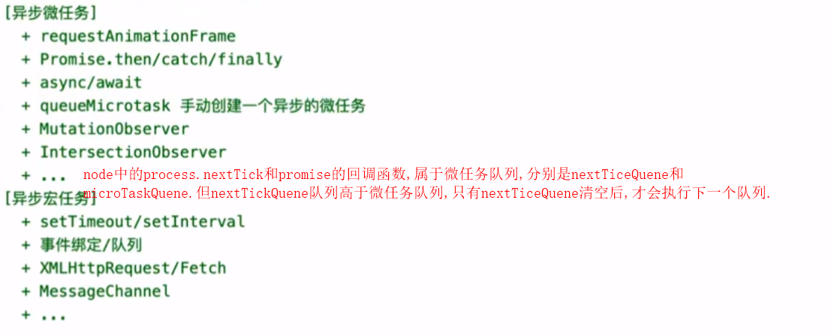

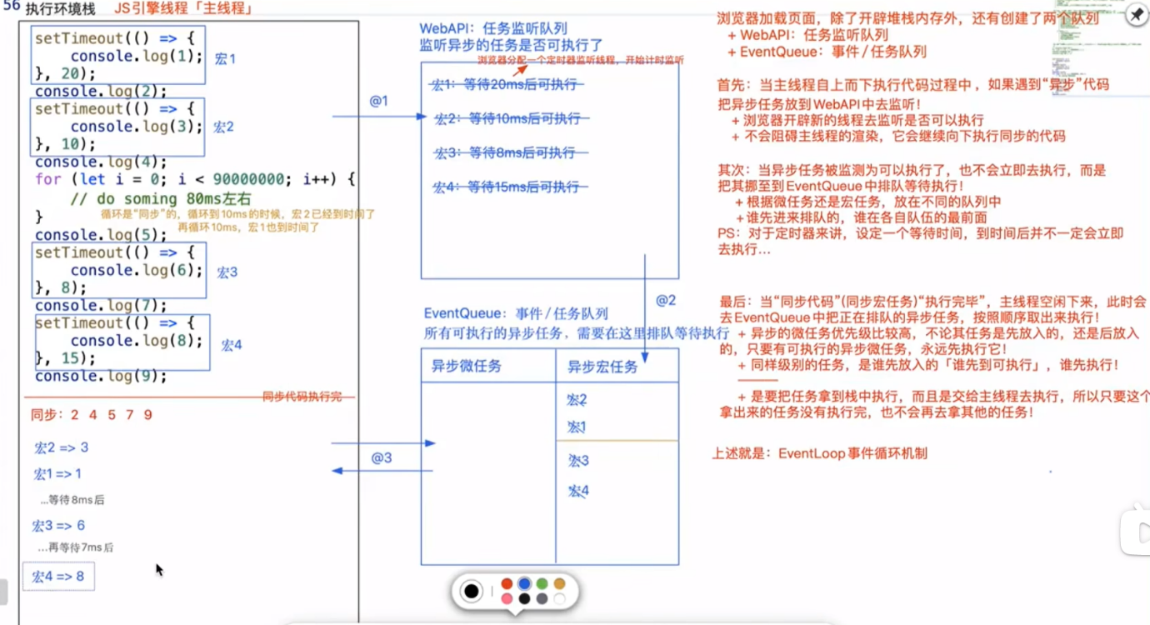

# 在Node.js环境中执行JS代码

* 打开终端
* 输入node.js要执行的文件路径

# Fs文件系统模块

Fs模块是Node.js官方提供的，用来操作文件的模块。它提供了一些列的方法和属性，用来满足用户对文件的操作需求。

例如：

* fs.readFile(path[,options], callback)方法，用来读取指定文件中的内容
* 字符串，表示文件的路径
* 可选参数，表示使用什么编码格式读取文件
* 文件读取完成后，通过回调函数拿到读取结果
* fs.writeFile(fiepath,data,options,callback)方法，用来向指定的文件中写入内容

如果要在JavaScript代码中，使用fs模块来操作文件，则需要使用如下的方式导入它并使用。

* const fs = require(‘fs’)
* fs.readFile( ‘./files/1.txt’, ’utf-8’, ’function(err, data)’)
* 读取成功的时候err值为null，data的值为读取到的结果
* 读取失败的时候，err的值为错误对象，data的值为undefined,

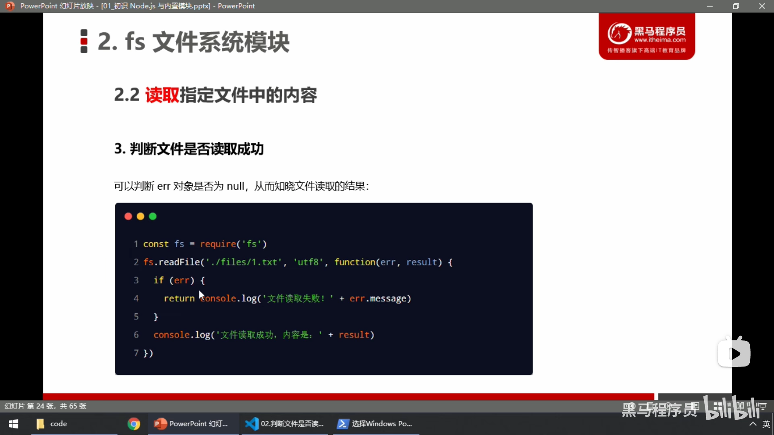

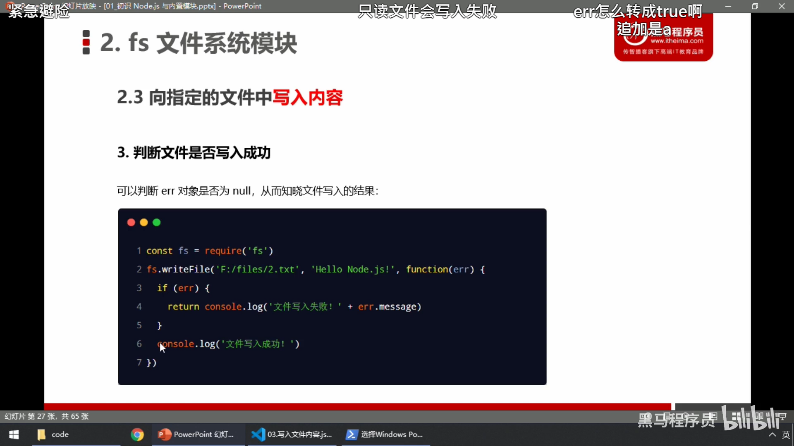

# Path路径模块

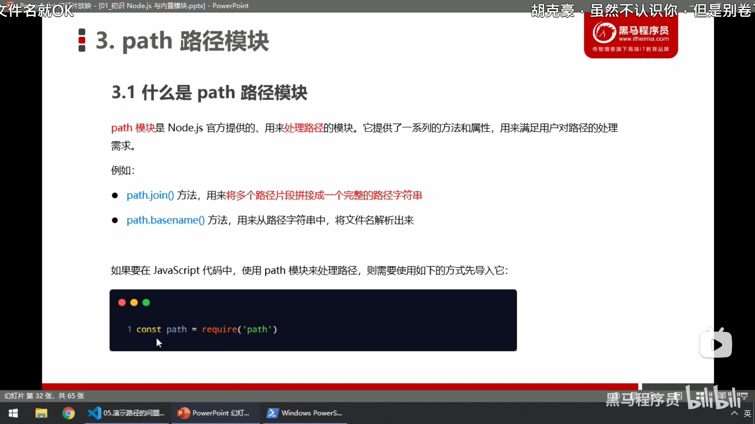

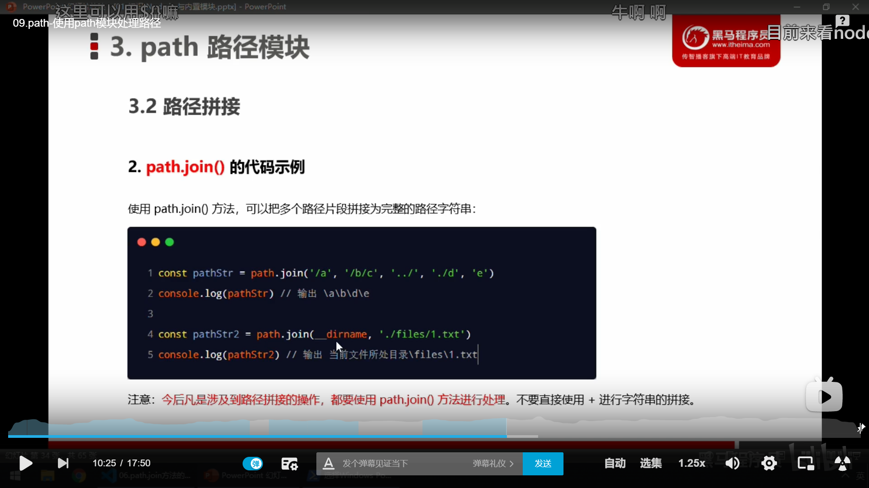

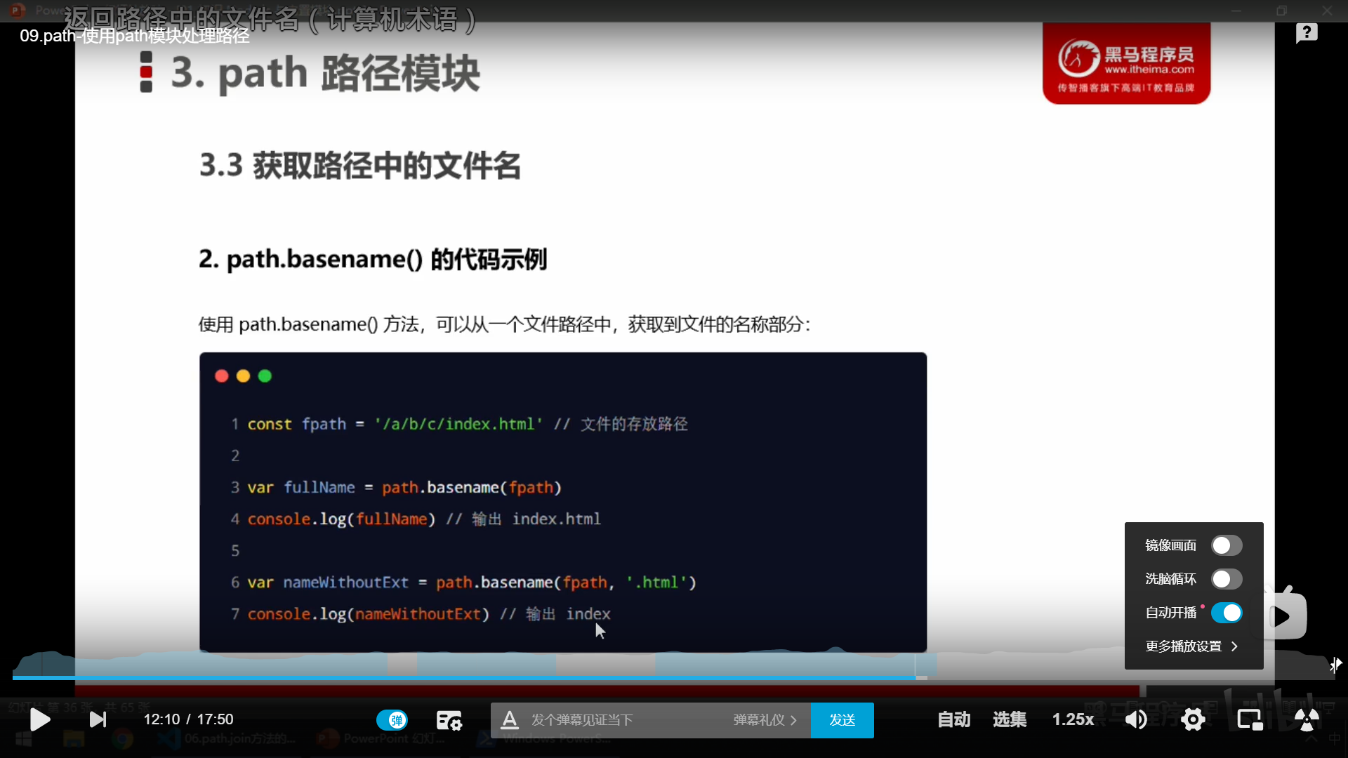

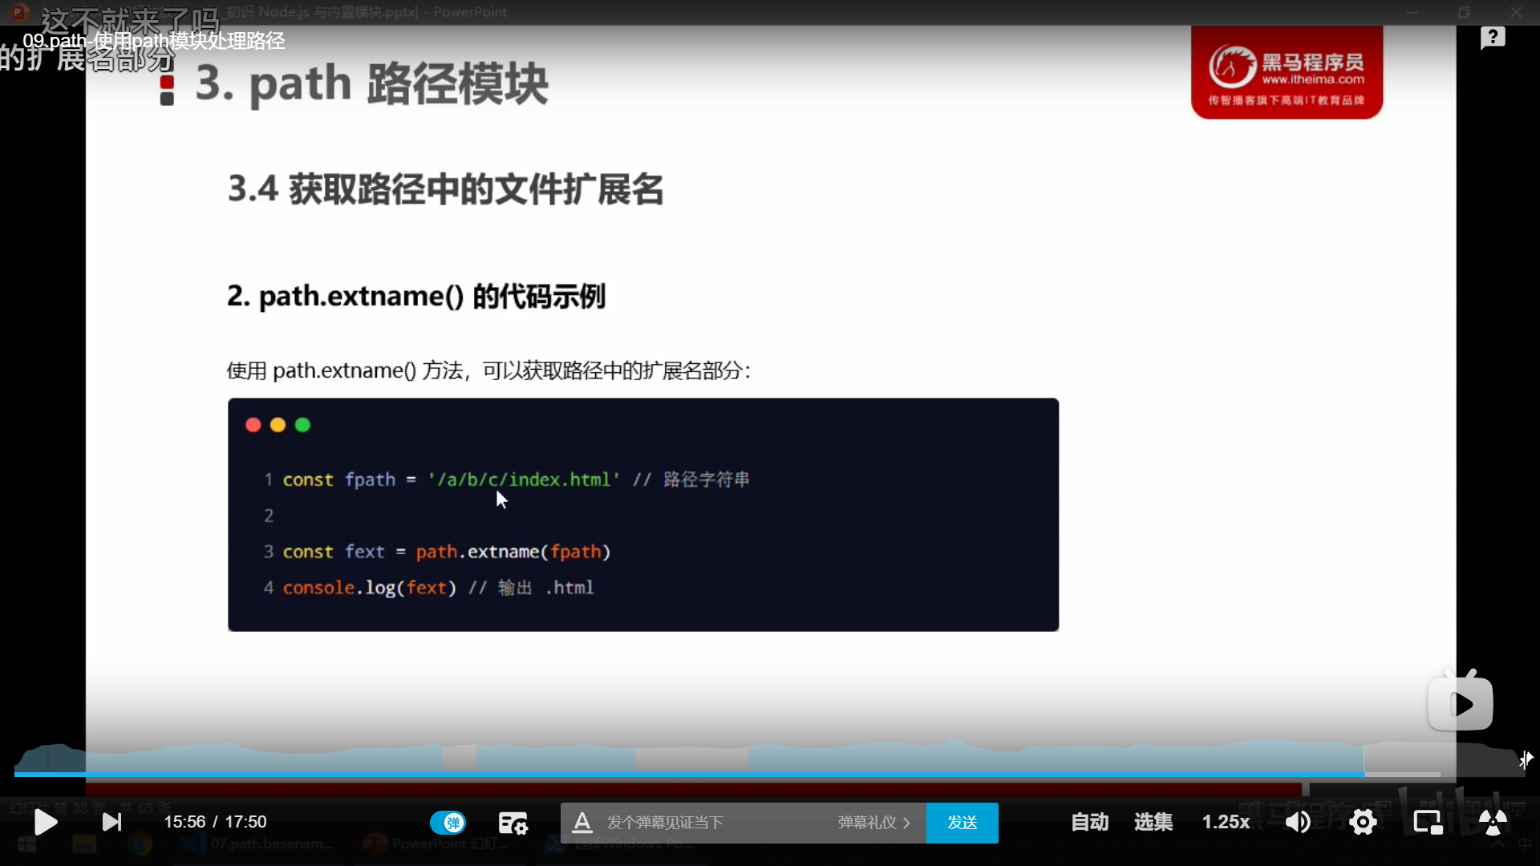

案例：在一个html脚本中，经常会将style和script的脚本也写在html中，利用node.js将css样式和js代码分离出来。

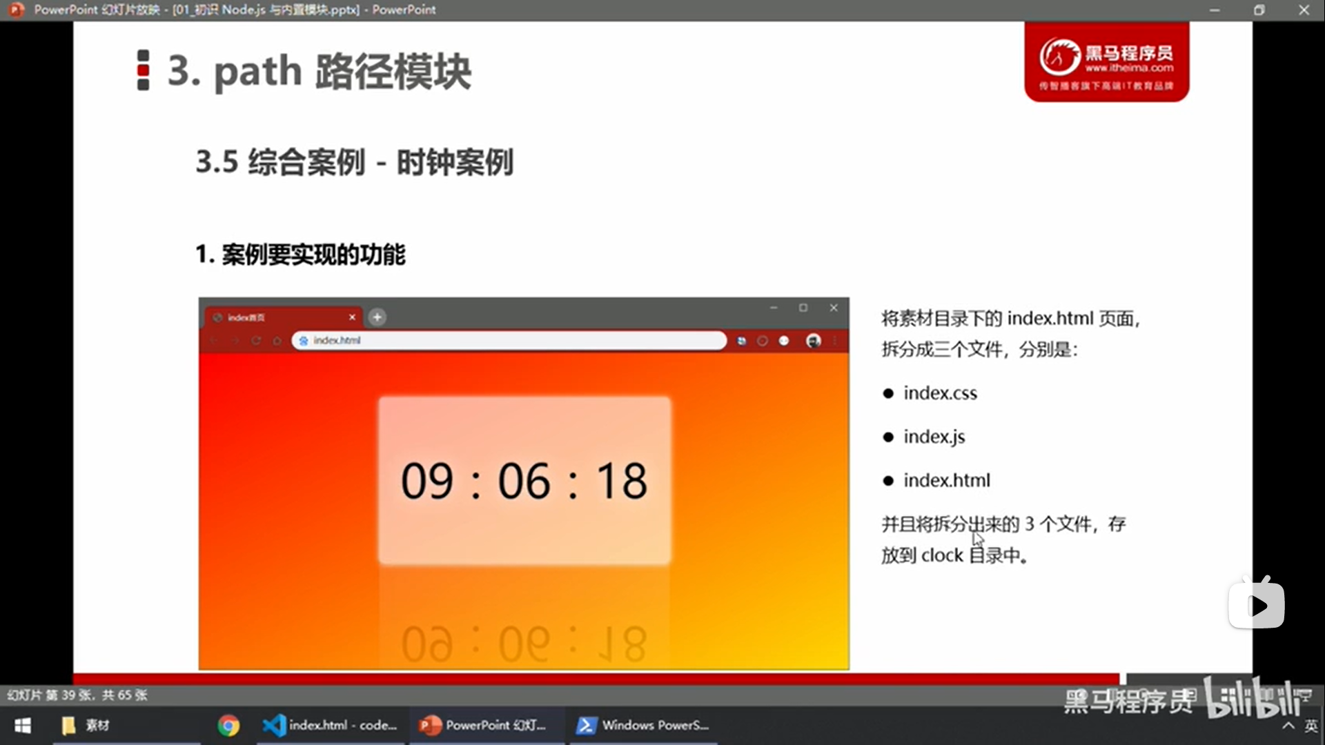

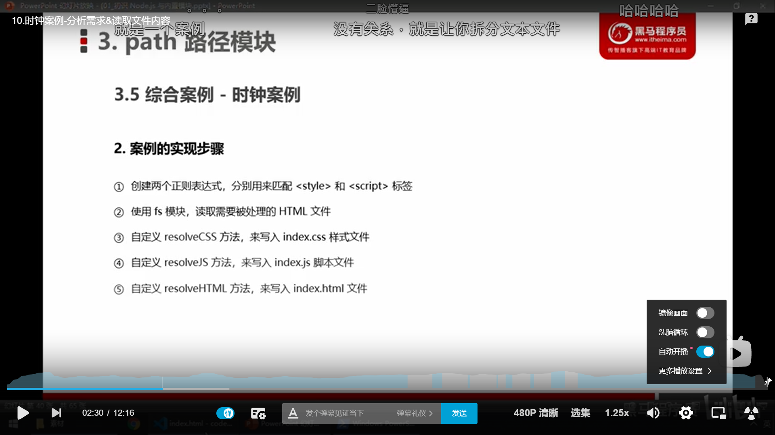

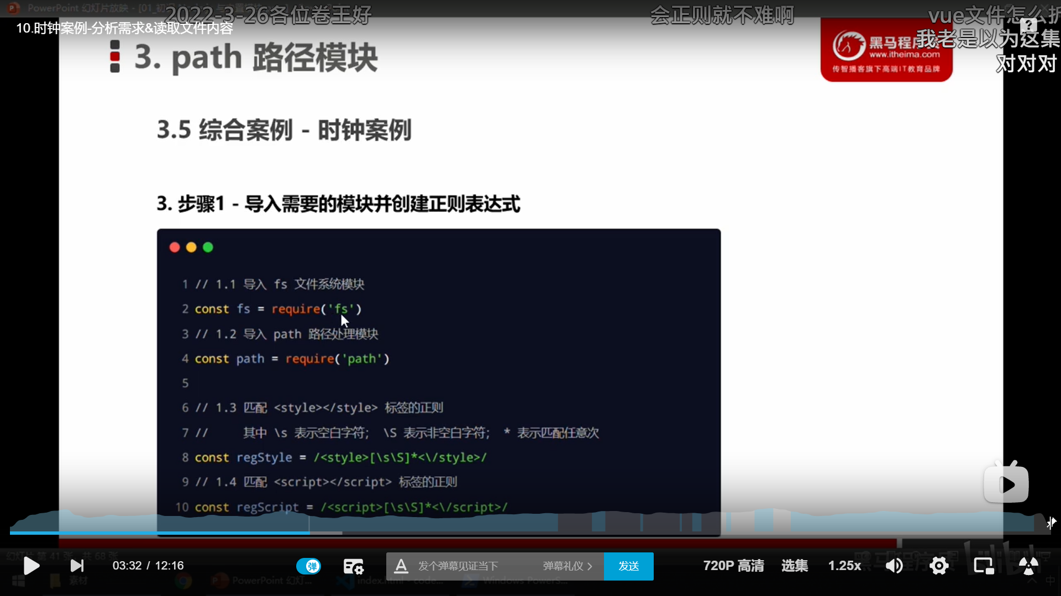

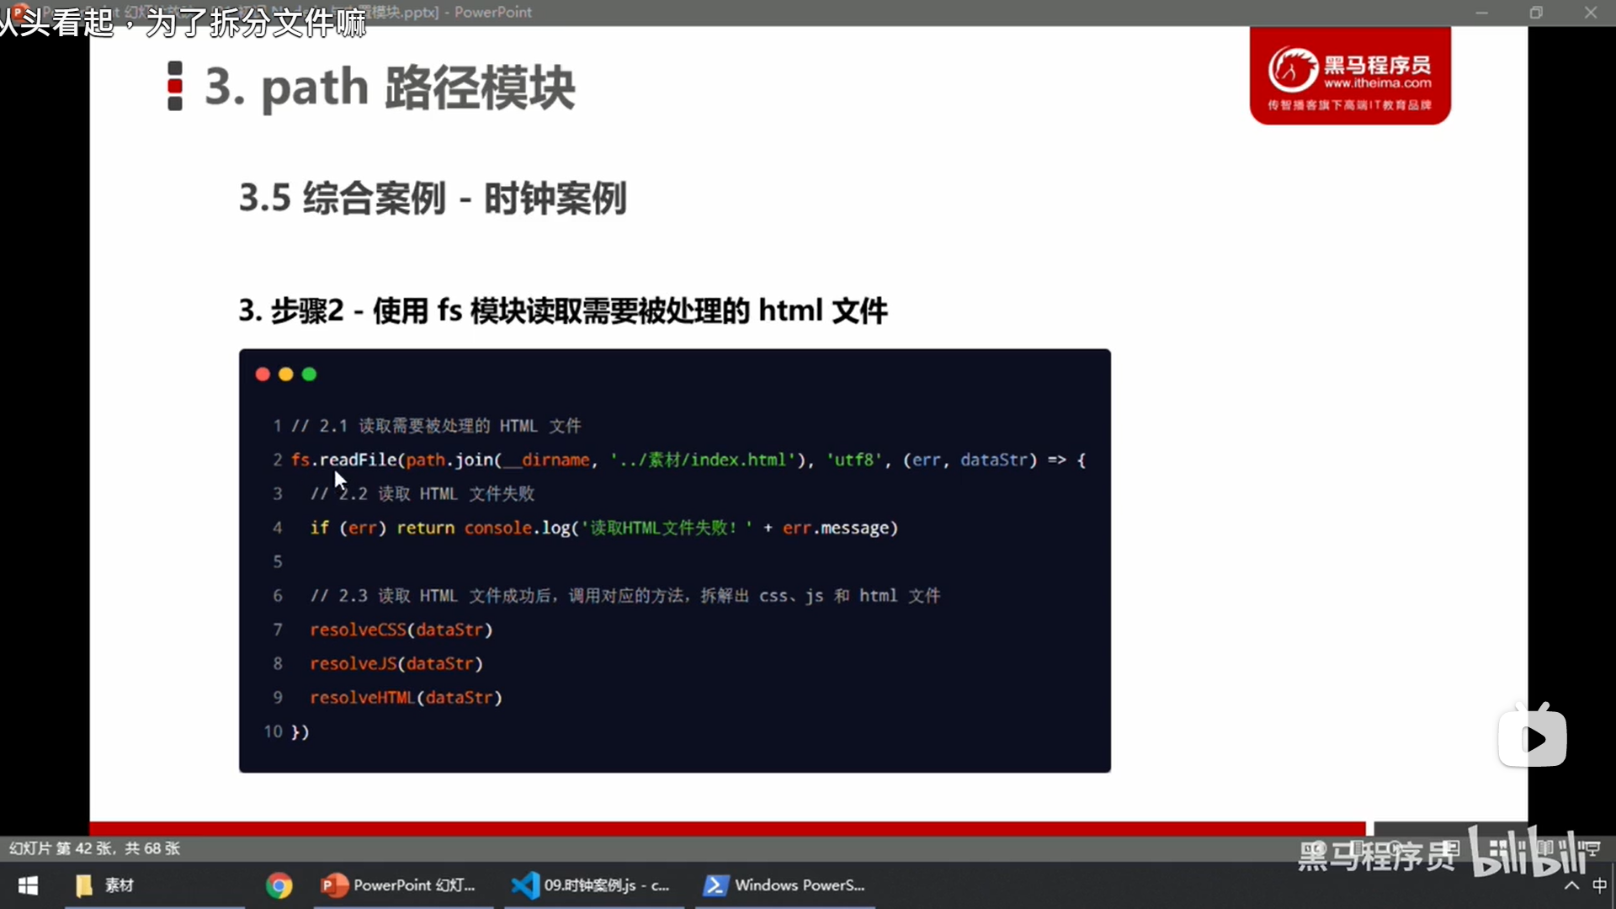

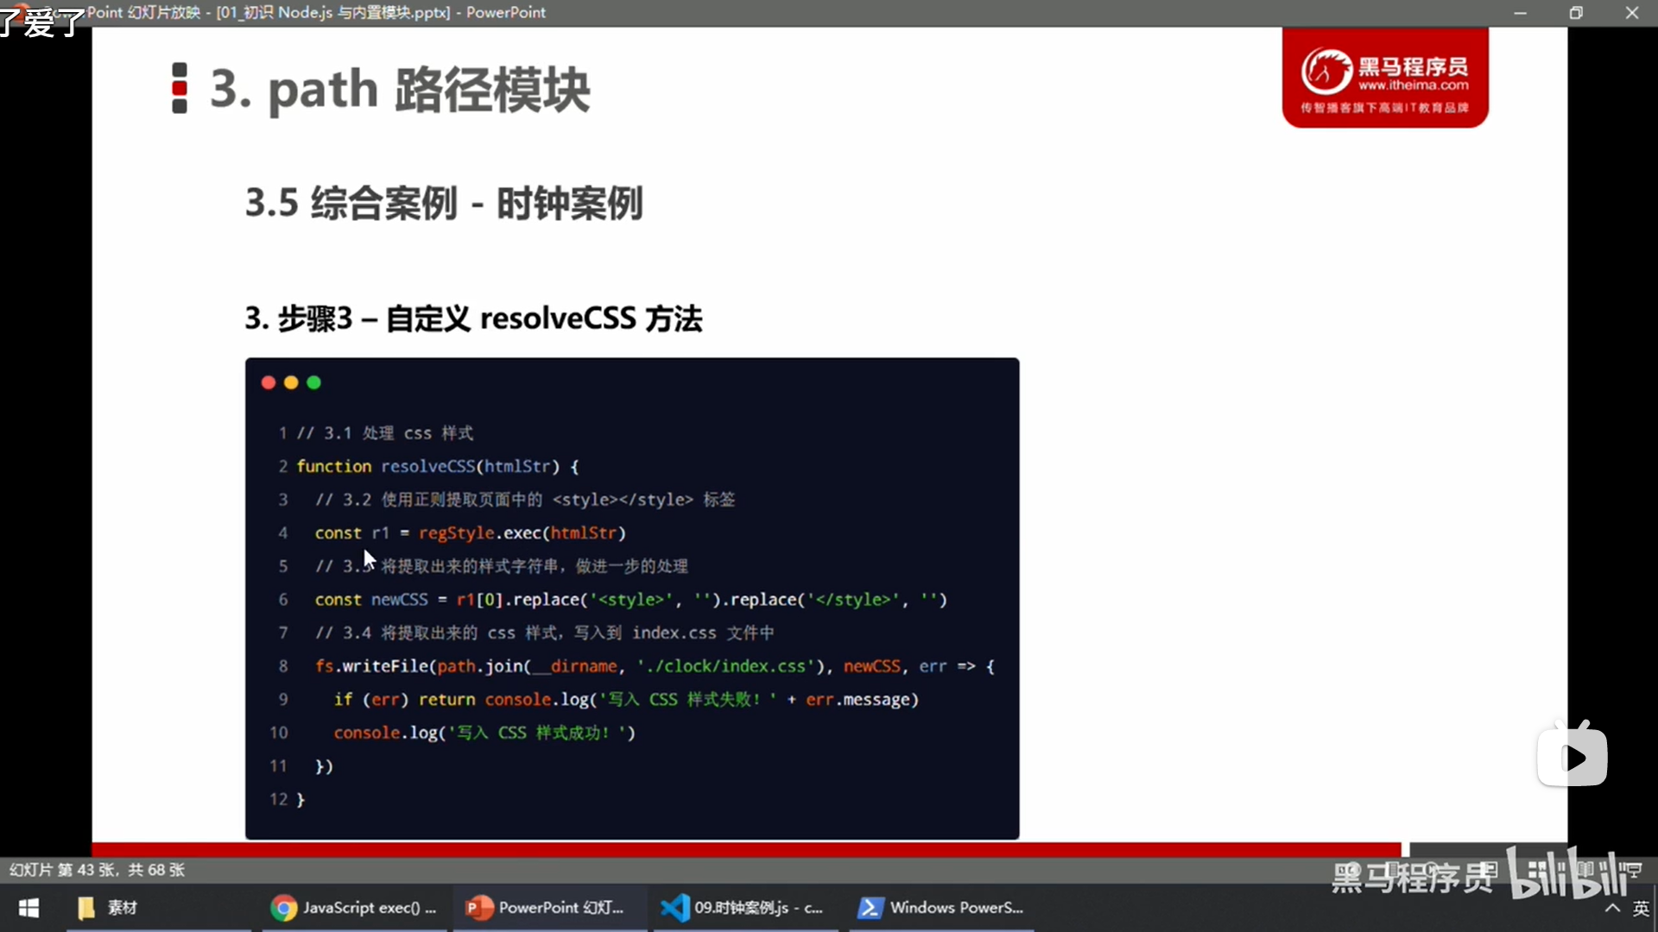

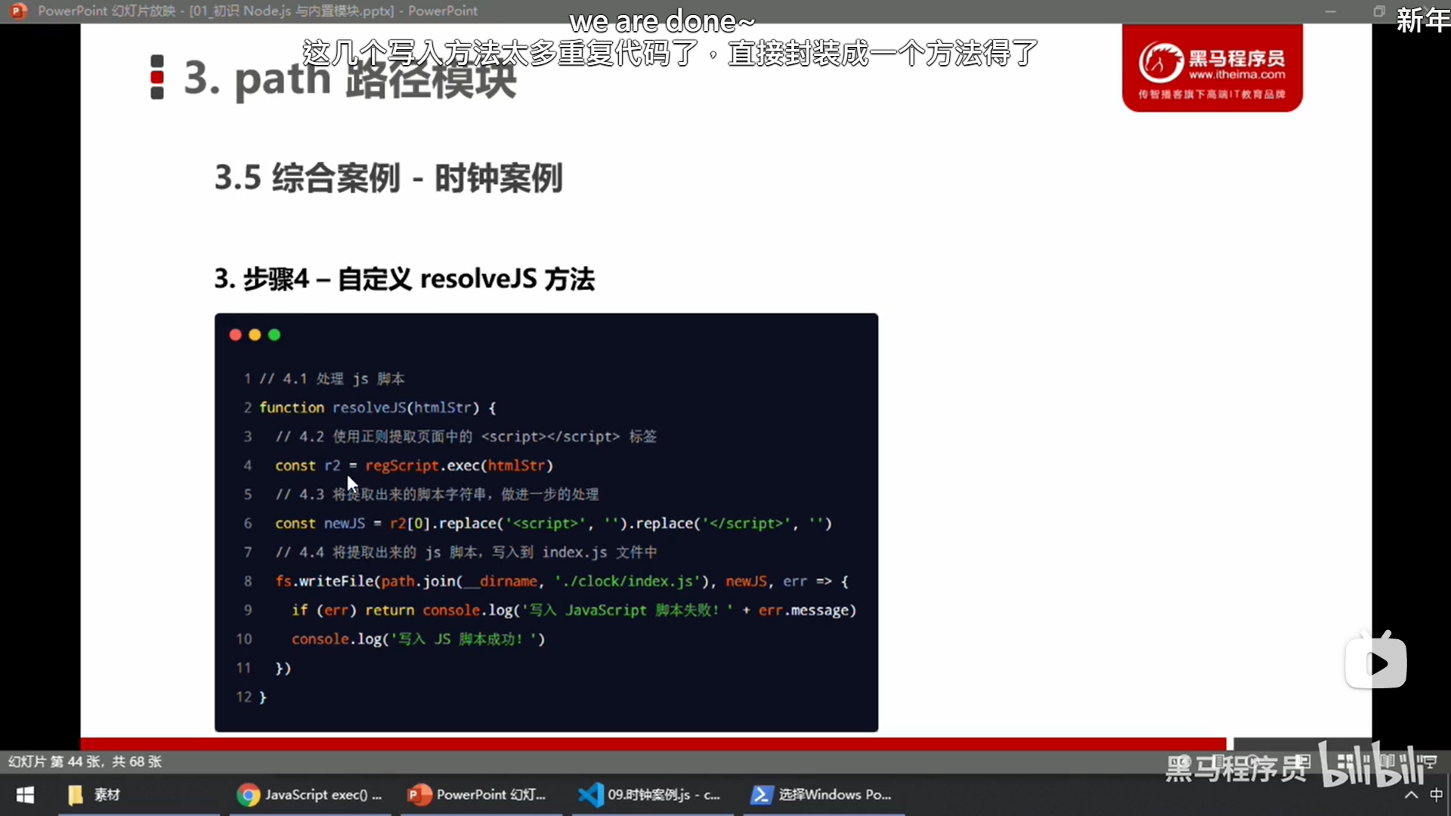

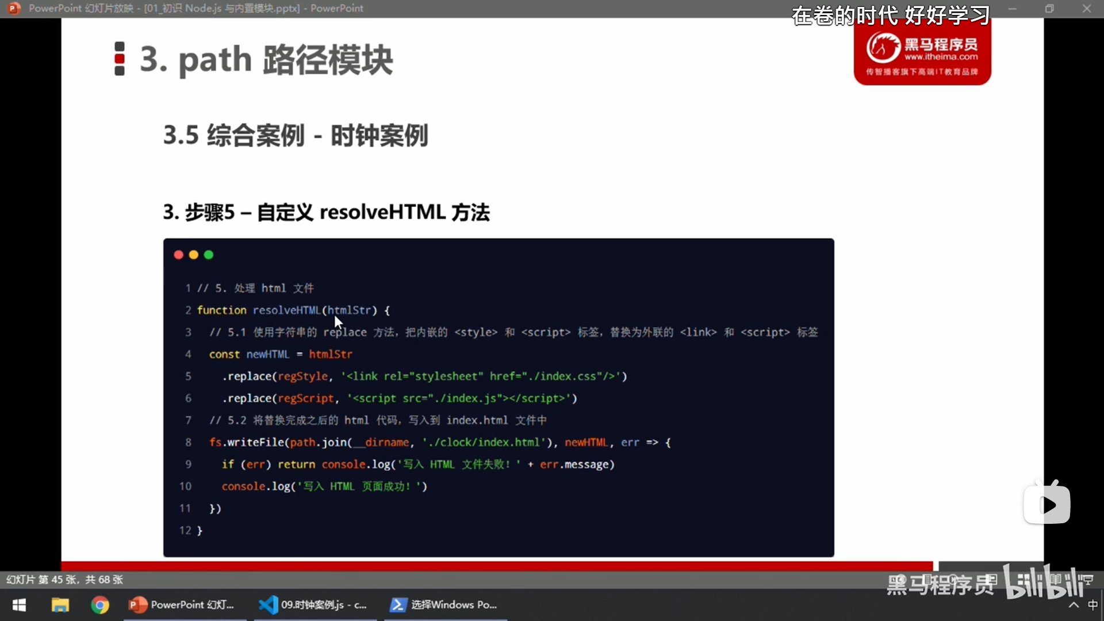

# Http模块

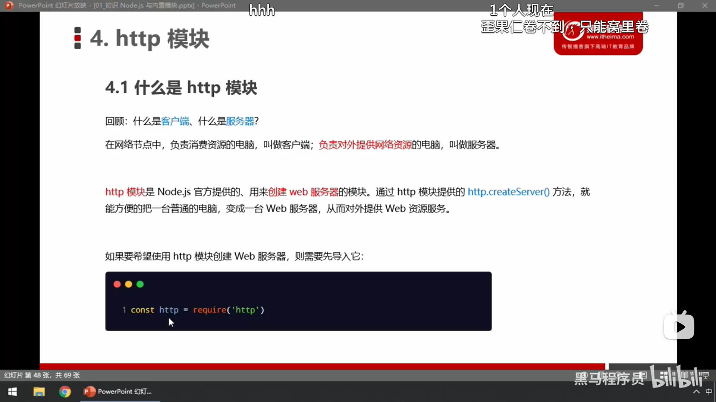

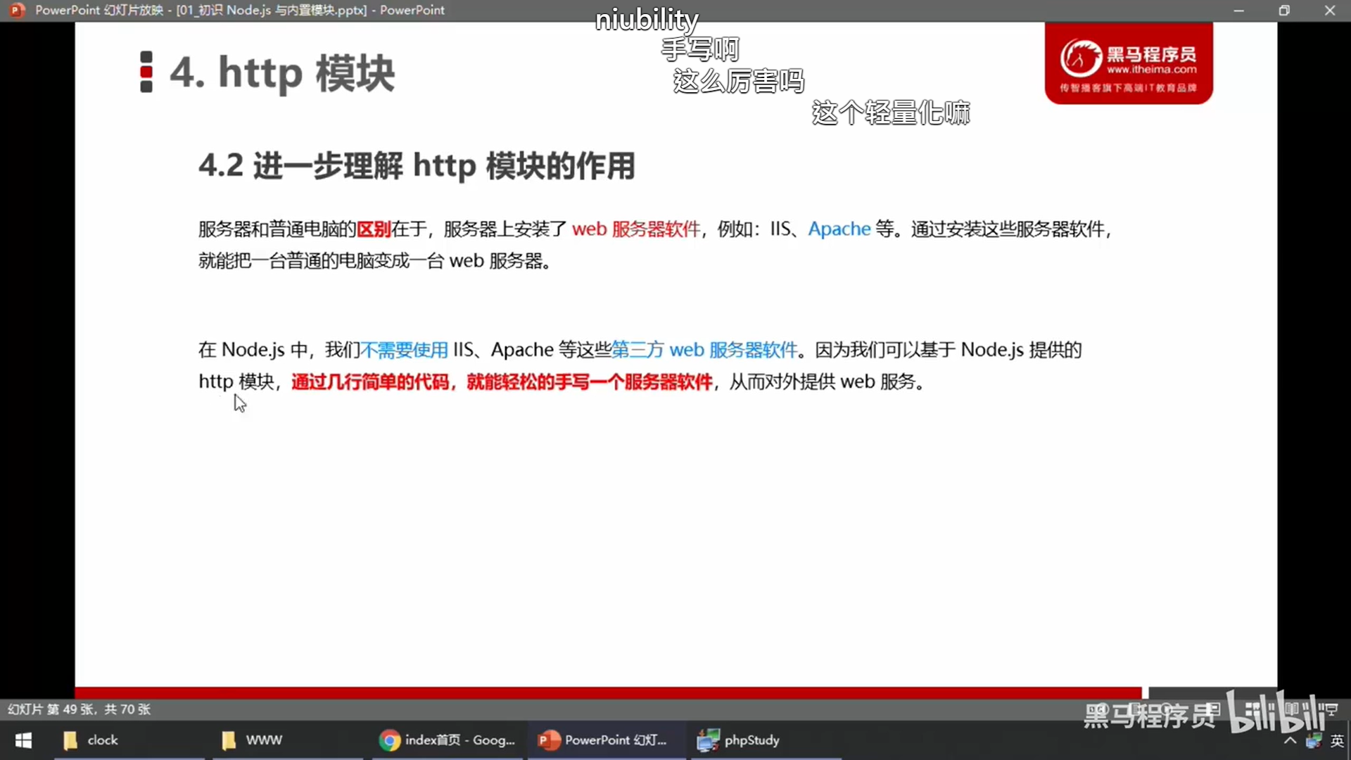

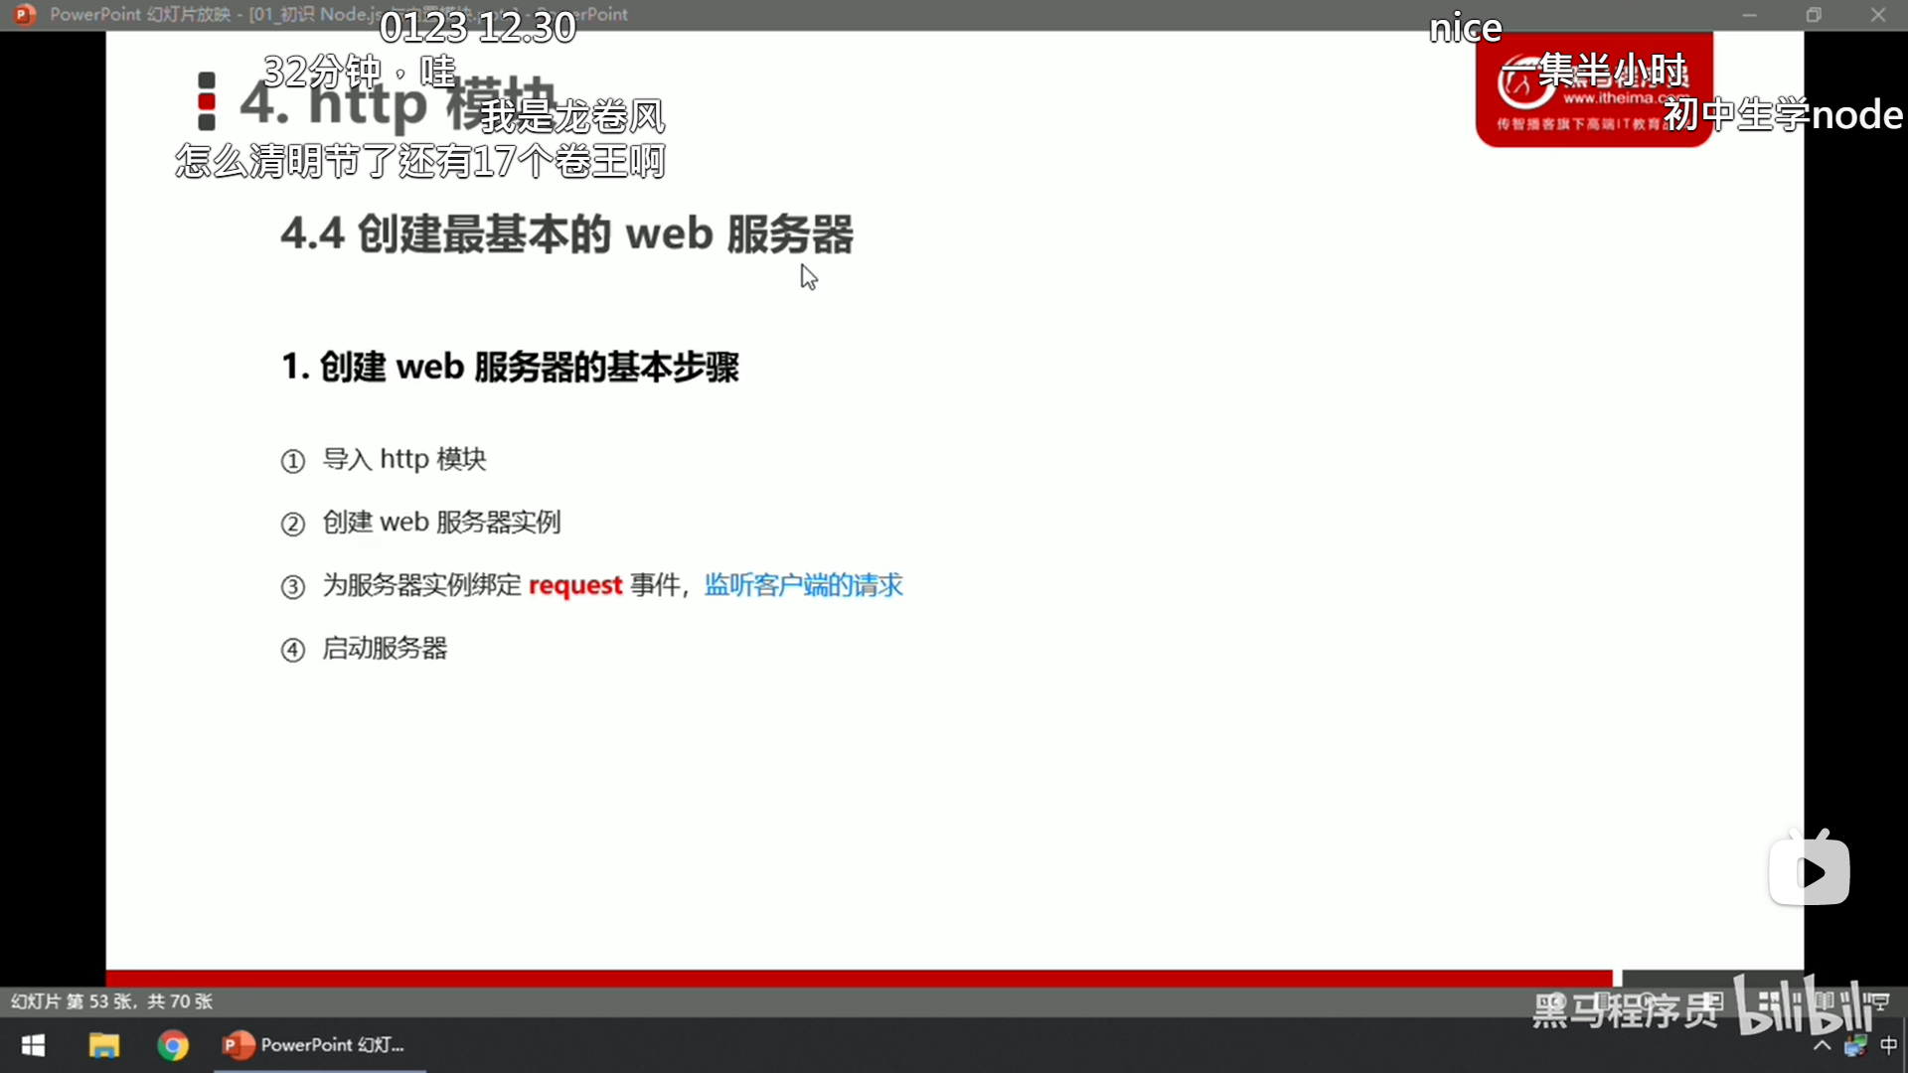

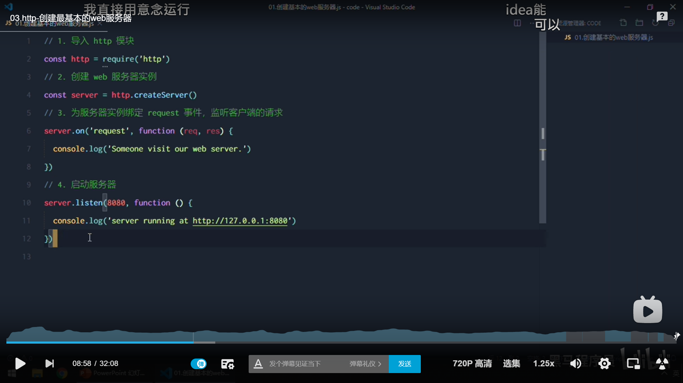

使用服务器实例的on方法，为服务器绑定一个request事件，只要客户端发起请求，就会触发request事件，从而可以调用这个事件的处理函数，处理一些关于request方面的方法。

在以上的js脚本里面创建了server，当我们在终端执行以上js脚本的时候，就会开启js脚本当中的服务器，并在终端打印 “server running at <http://127.0.0.1:8080>”, 然后光标转到下一行闪烁，说明服务器已经开启。此时如果我们通过浏览器访问地址[http://127.0.0.1:8080 ，就会在终端中打印](http://127.0.0.1:8080%20%20%20，就会在终端中打印) ：“Someone visit our web server”。在没有请求的时候，并不会触发request事件和其回调函数。

只要在server接收到了客户端的请求，就会在终端打印console.log中的内容。

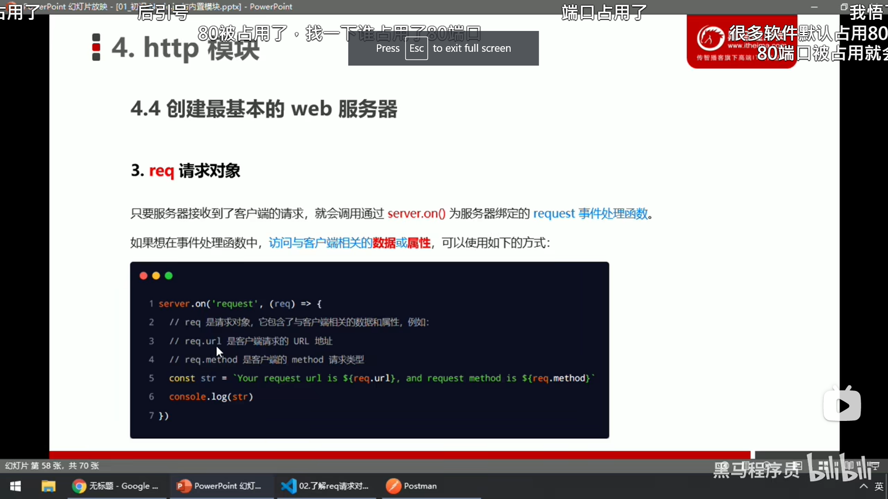

关于上面中${req.url}属于ES6的模板字符串，可以从下面的链接中获取更多

<https://segmentfault.com/a/1190000039912106>

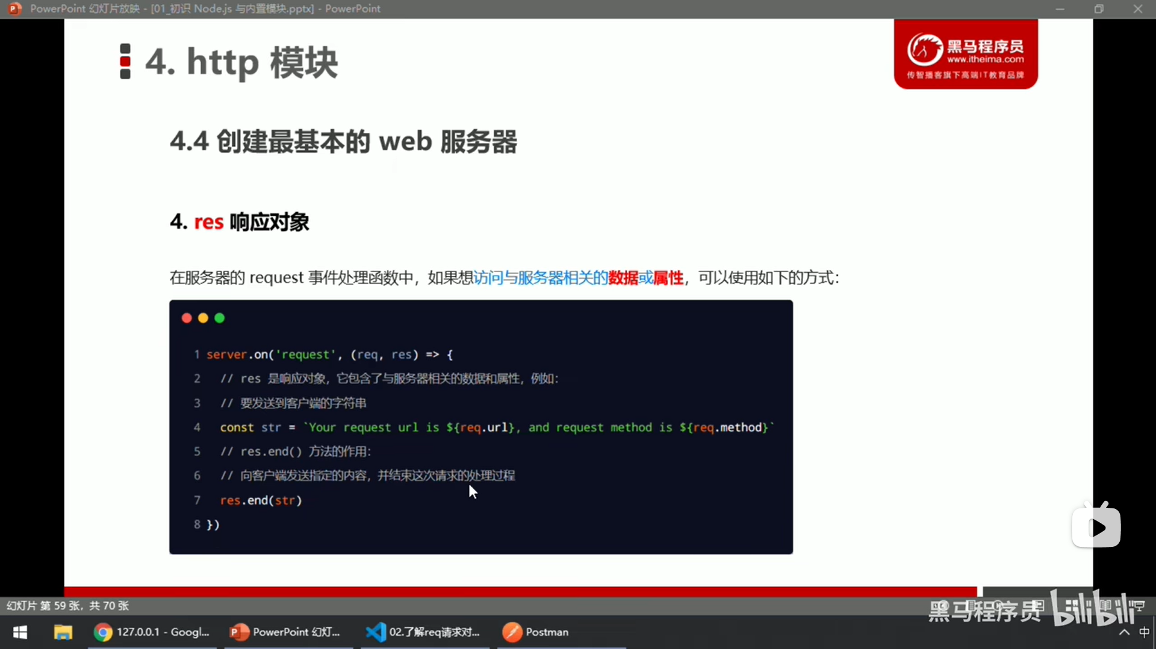

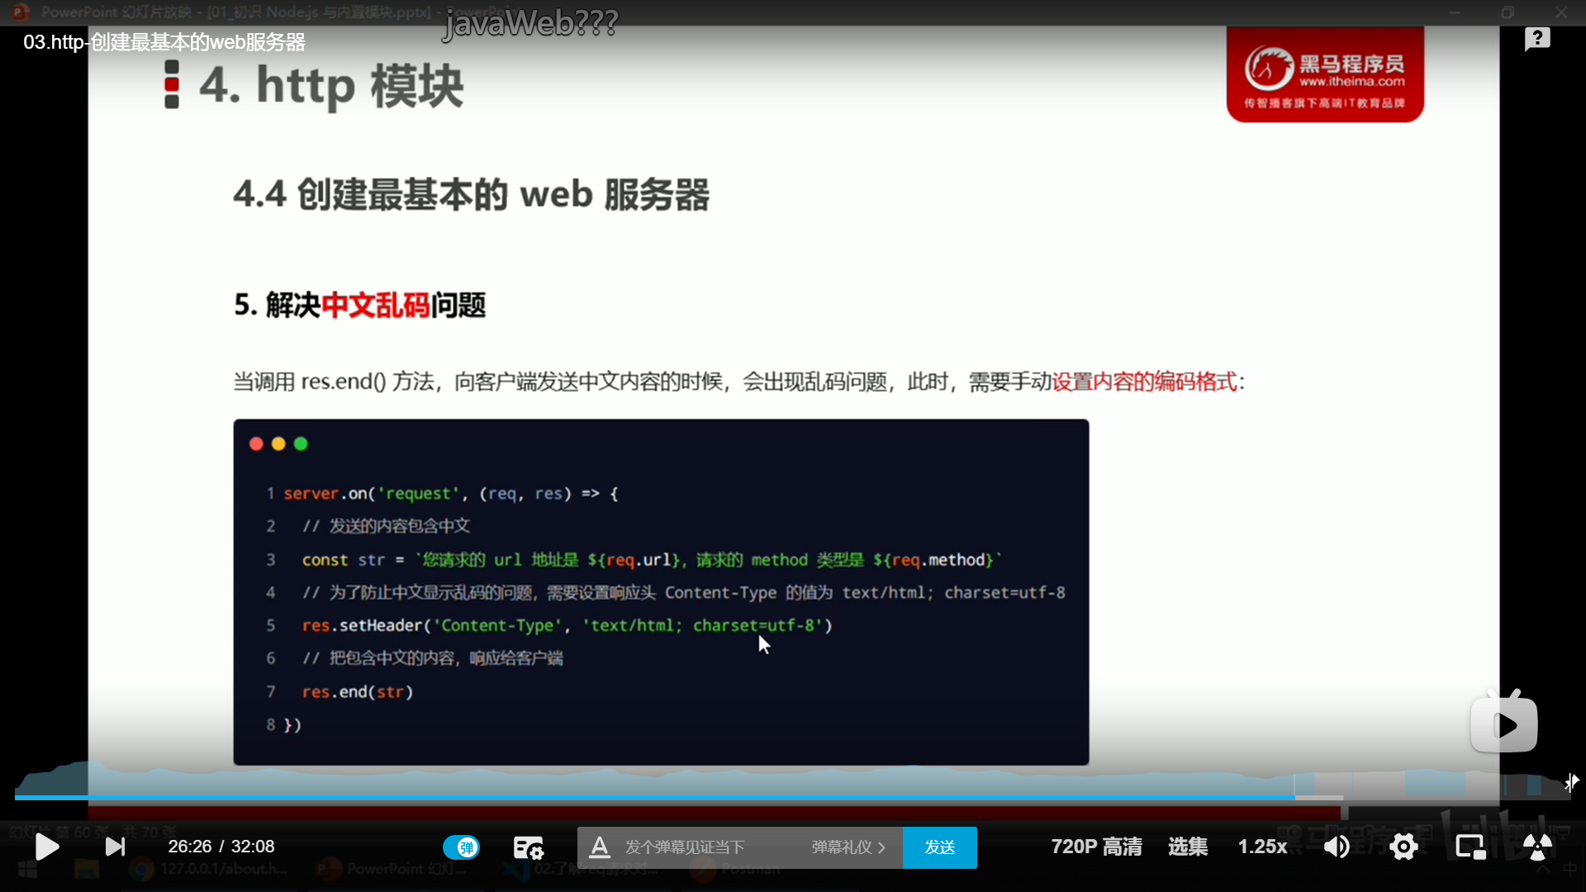

根据不同的url显示不同的html

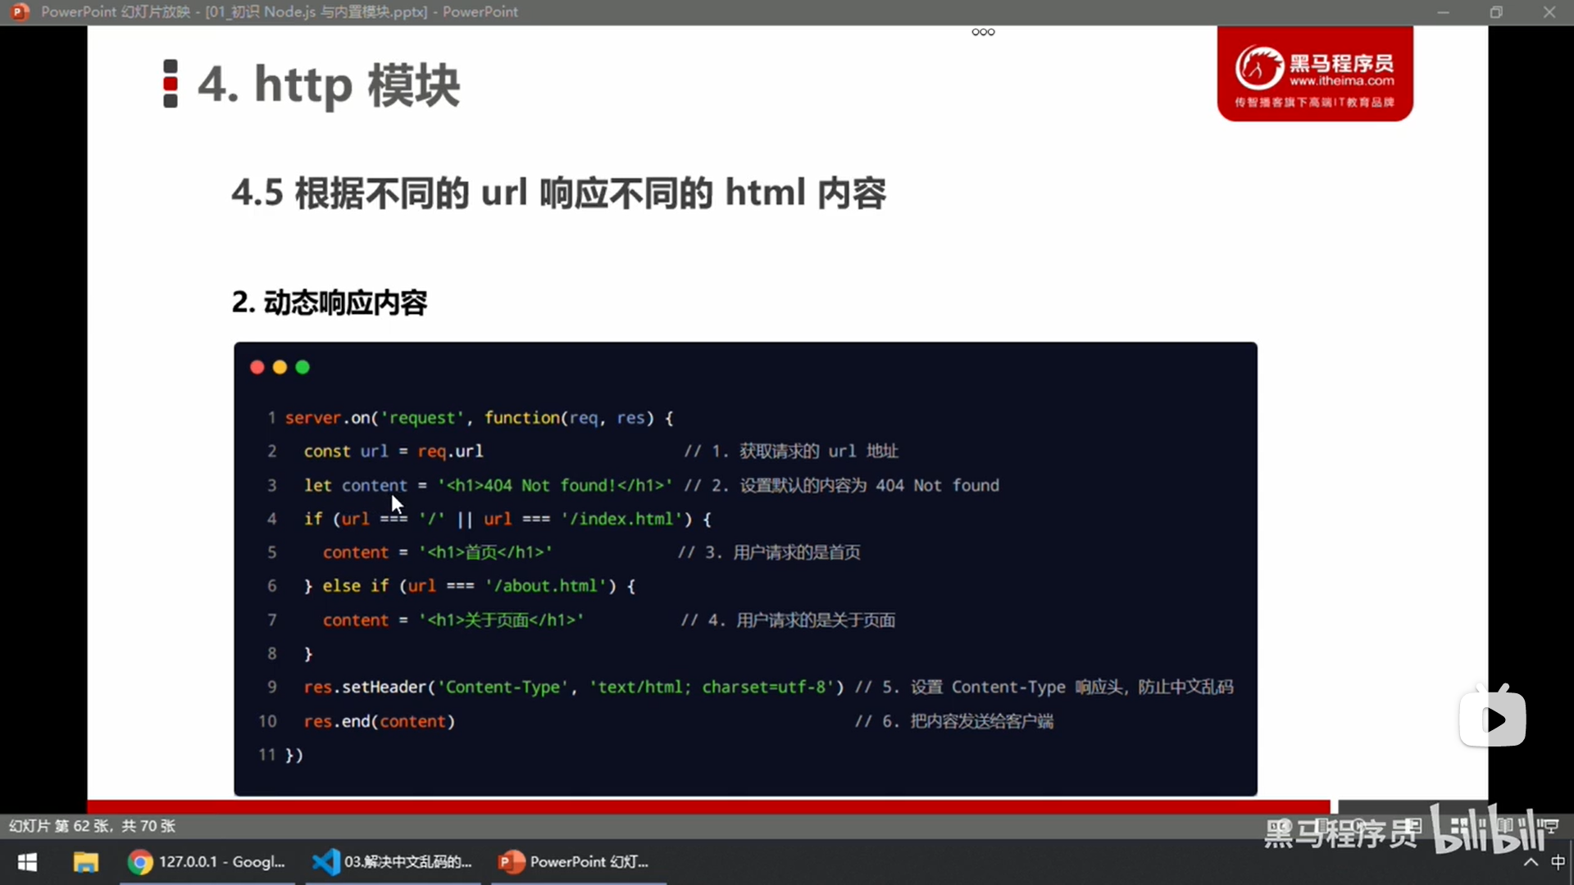

以上只是简单地响应html标签内容，如果想响应不同的html页面，需要配合path模块，获取服务器中存放的html文件路径，然后利用fs文件模块，读取文件内容，然后将内容返响应給浏览器，具体见第18集---》服务器案例。

# 模块分类

使用require方法加载其他模块时，会执行被加载模块中的代码。

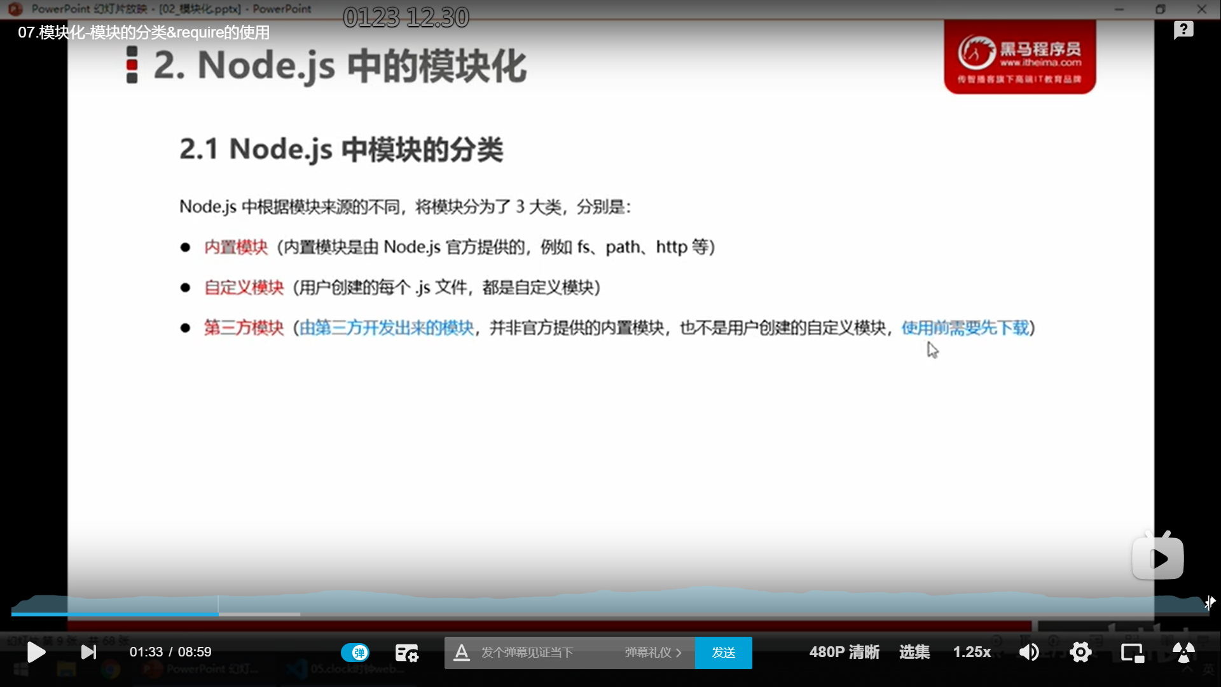

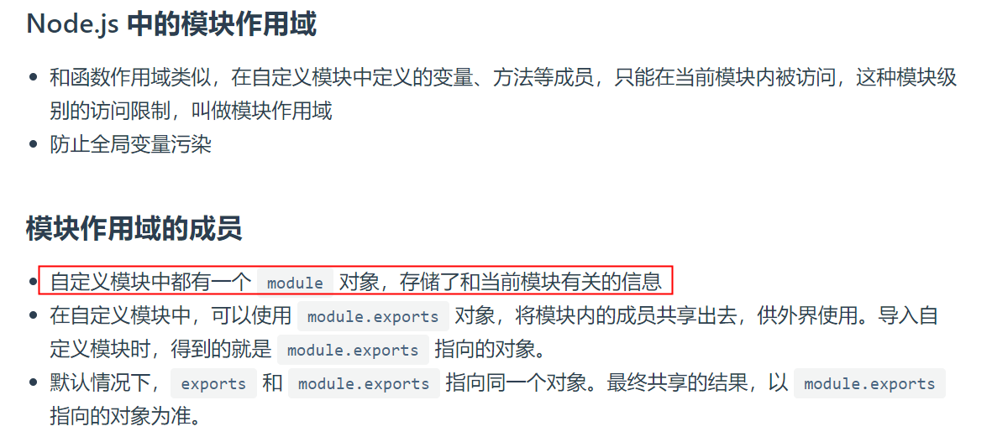

# 基于promise的异步编程

回调地狱callback hell是回调函数多层嵌套（callback in callback）导致代码难以维护的问题。基于回调函数的异步编程一不小心就会产生回调地狱的问题。使异步编程代码看起来向同步编程一样，更加便于维护和使用。如下图：

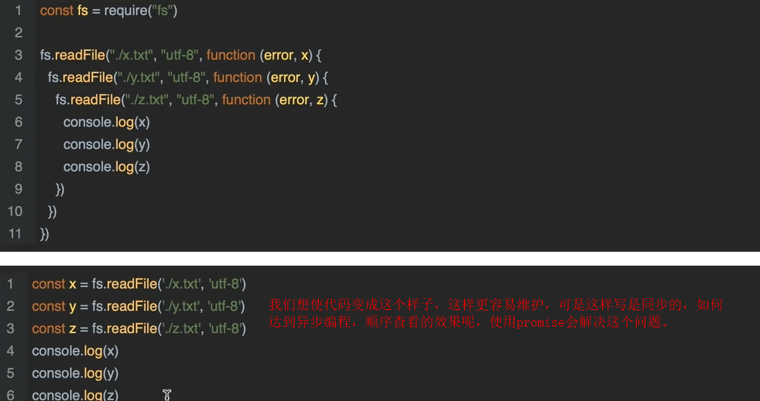

Promise是js中异步编程解决方案，可以解决回调函数方案中的回调地狱问题，可以将promise理解为容器，用于包裹异步api的容器，当容器中的异步api执行完成后，Promise允许我们在容器的外面获取异步api的执行结果，从而避免回调函数的嵌套。Promise翻译为承诺，表示承诺帮我们做一些事情，既然它承诺了就要去做，做就会有一个过程，就会有一个结果。所在在promise中有3种状态，分别为pending，fulfilled，rejected。默认状态为pending，pending可以变为fulfilled，也可能变为rejected。

## Promise基础语法

Promise本身是一个构造函数，可以通过new关键字执行构造函数，在执行构造函数的时候，会传递一个函数（回调函数）进去，叫做执行函数（executor function），也就是我们上面所说的容器，此函数有两个方法（resolve和reject）。当通过new关键字去执行Promise的时候呢，这个执行函数会被一起执行，在执行函数内部要包裹异步的api，当异步api操作成功之后呢，就会调用执行函数中resolve方法，将状态变为成功，如果异步api操作失败，就会调用执行函数中的reject方法，将状态变为失败。无论状态成功还是失败，都会将结果传递到promise外面去。在执行器(executor)外面，就可以通过new过的promise对象，去拿到api执行的结果，也就是说通过new promise，可将异步api的结果存放进入一个promise对象。异步api已经在执行器内执行完毕，只是将结果传递给promise对象变量。

返回的Promise里面有then和catch方法，都能够接收回调函数作为参数，then方法执行拿到的成功的结果，catch方法执行拿到的失败的结果，就可以在then和catch方法里面处理对应的数据了。（所以只记住then获取promise的成功的结果数据，catch获取promise的失败的结果数据）。

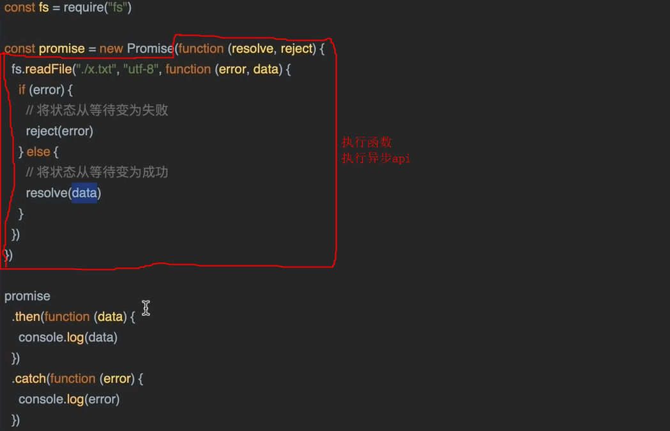

## Promise进阶1 链式

如果我们要使用promise依次读取不同的文件，是不能够直接new promise的，因为new promise的时候，里面的执行函数会立即执行，这样我们就只能在executor里面执行一次，那么读取一个文件，没办法重复利用new promise。所以我们一般要把promise包裹在一个函数当中，这样只要当我们要去读取文件的时候，我们去直接调用此函数，那么就可以实现重复调用某个异步API，而不必每次都去封装相同的异步API。

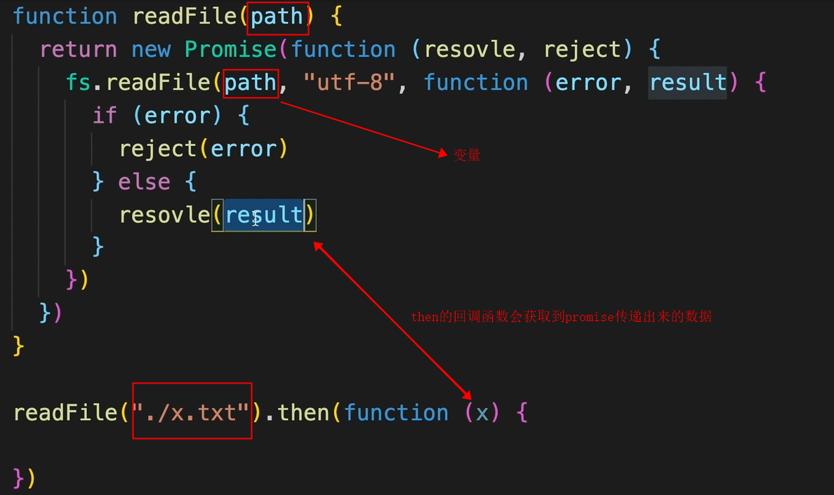

在then函数里面的function（x）的x就是resolve里面的result， 所以then方法里面的回调函数的形参x才是真正的异步函数的结果值，这个结果值在await中可以直接获取到，而不必使用then方法了。

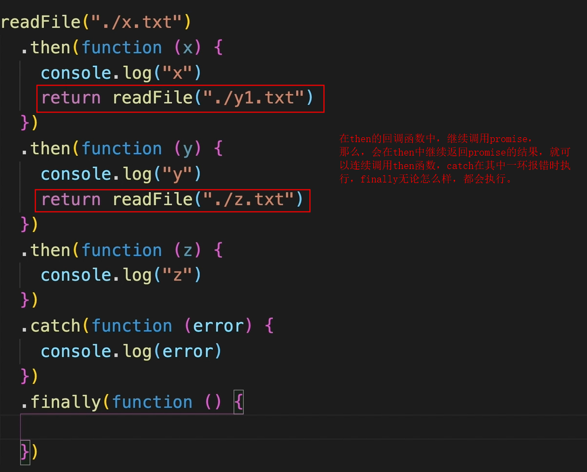

## Promise进阶2 并发异步操作

并发的读取三个文件，当三个文件全部读取完成之后呢，再一次性的拿到全部的读取结果。如何通过promise解决这样的需求。All这个方法就是让我们去执行并发操作的，当所有的并发操作执行完成之后，允许我们统一拿到所有的操作结果。

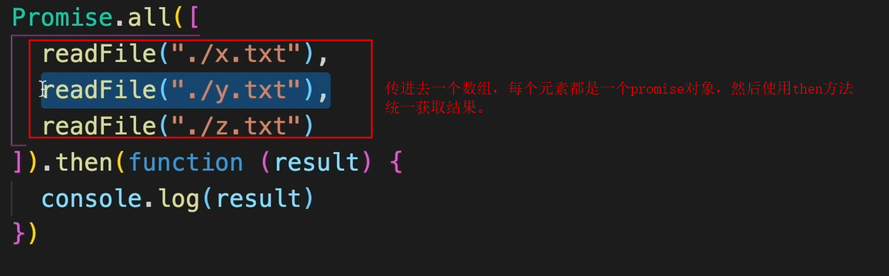

## Promise进阶3 异步函数async/await

使用async/await方法去解析promise，代替then方法，会使得代码变得更加简单，为了使用async/await方法，我们需要先定义异步函数。当使用 async 包裹异步 API 时，可以将该 异步函数 调用放在一个 async 函数内部，并使用 await 关键字等待异步操作的完成。这样可以使异步操作以同步的方式执行，并方便地获取操作的结果。

异步函数的定义方式：

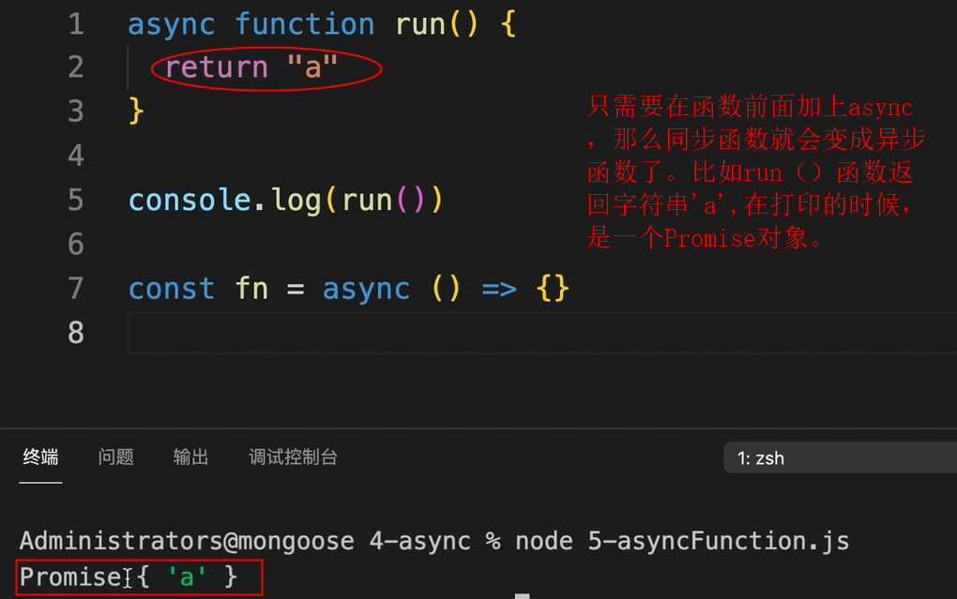

### 异步函数的特点

可见通过异步函数的方式，在async函数中，await会等待其后面的代码（promise），await只能出现在异步函数当中，直到promise is resolved的时候，那么await就会直接接收promise的resolved value，我们可以将获取的resolved value结果存入一个变量中，这样就代替了then方法使用回调函数参数（ function(data) ）中data接收resolved value，这样简单很多。相比于 promise.then，它只是获取 promise 的结果的一个更优雅的语法。并且也更易于读写。

因为异步函数主要针对不会马上完成的任务，所以需要一种暂停和恢复执行的能力，使用await可以暂停异步函数的代码执行，等待期约解决。使用 async 函数的优势在于可以使用 await 关键字以同步的方式等待 Promise 的解决，而无需显式地使用 .then() 和 .catch()。

这样我们就进一步优化了代码，比直接使用promise结构，然后在then方法的回调函数参数中获取返回promise resolved value结果，更加简单。也会使我们的code look more synchrounous(同步化)。异步函数的特点如下：

* Async 和await是一对关键字，必须成对出现，可以一对多
* Async用于修饰一个函数，代表函数是一个异步函数
* 只有await后面的代码才是异步代码
* Await用于修饰一个期待值，通常是一个promise
* Await后面是一个普通值，那会直接返回该值本身，如果await后面是一个promise，会返回promise成功的结果。

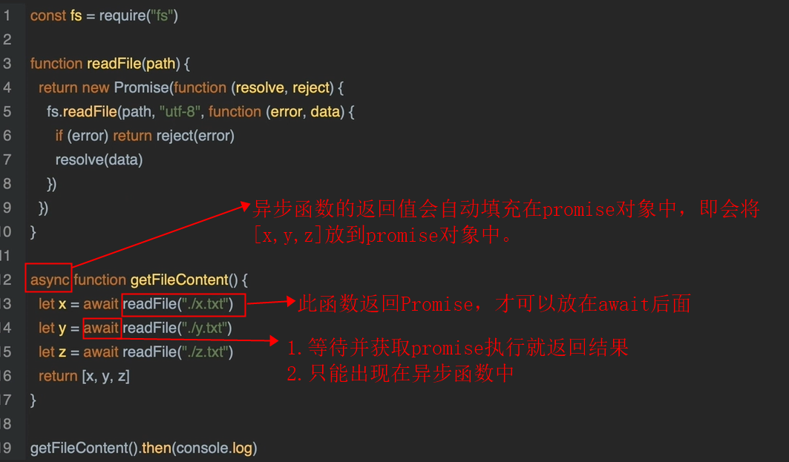

上面两个例子中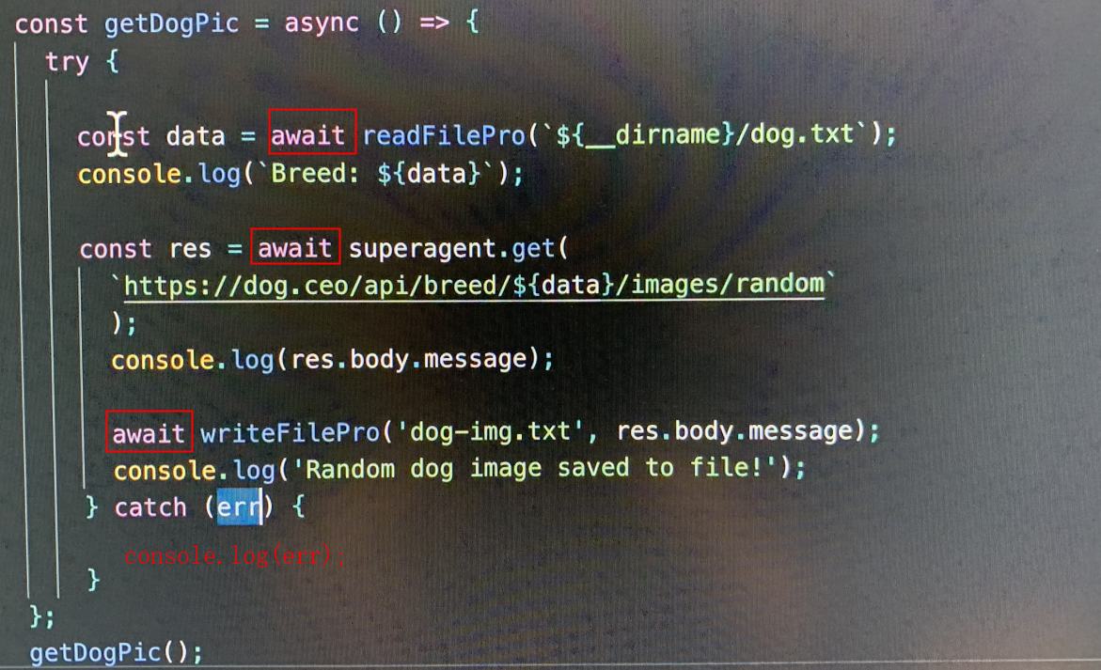readFile 和readFilePro ()函数，仍然都是使用new Promise 封装的。封装其实并没有对异步api readFile进行任何操作，只是返回一个promise。这样就可以在async的函数中，直接使用await去等待promise。

### Async 和new promise 区别

Async 关键字并不能将一个回调形式的异步函数转化为Promise形式，但是通过new Promise可以做到这一点，或者通过util.promisify 方法也可以将一个异步函数转换为Promise形式。当将一个异步函数转换为Promise形式后，才可以在async/await 语法包含这个返回的promise。也就是说Async是无法将callback的结果拿到容器外部的，只是可以在async方法中内部使用await去等待一个已有的promise而已。这其中的promise是通过其他方式已经生成的promise。在 async 函数内部，可以使用 await 关键字等待一个返回 Promise 的异步操作完成，这使得在 async 函数内部能够像同步代码一样使用异步操作。

### new promise和 util.promisify区别：

通常情况下，你会使用 new Promise 当你需要手动创建 Promise 并控制异步操作的执行。而 util.promisify 更适用于将已有的回调风格的函数转换为 Promise 形式，以便更好地与 Promise 相关的代码结合使用。

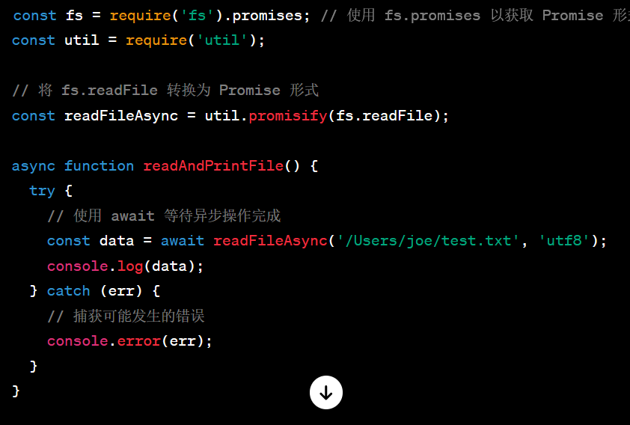

使用了async 关键字的时候，会发现await只会接收promise的成功后的值，这样我们没有办法catch方法执行拿到的失败的结果，所以async函数，我们都会使用try catch结构去捕捉错误，只要try block中有错误产生，就会暂停代码执行，catch block将会获取错误。所以一般aysnc函数一般都会搭配try catch使用。 之后也可以将try catch 机制写成一个函数。

### 异步函数返回值return

如下代码所示，在调用运行gotDogPic() 函数的时候，JS还不知道返回值‘2：READY’，只知道返回的是一个promise，并且状态为pending，此处代码并没有略过(因为console.log(x)就是在main thread运行的，只是此时gotDogPic还在envent loop等待运行)，所以会有一个pending状态的promise代替，然后代码同步向下运行。但是如果我们真的想要使用返回值怎么办？如下所示：

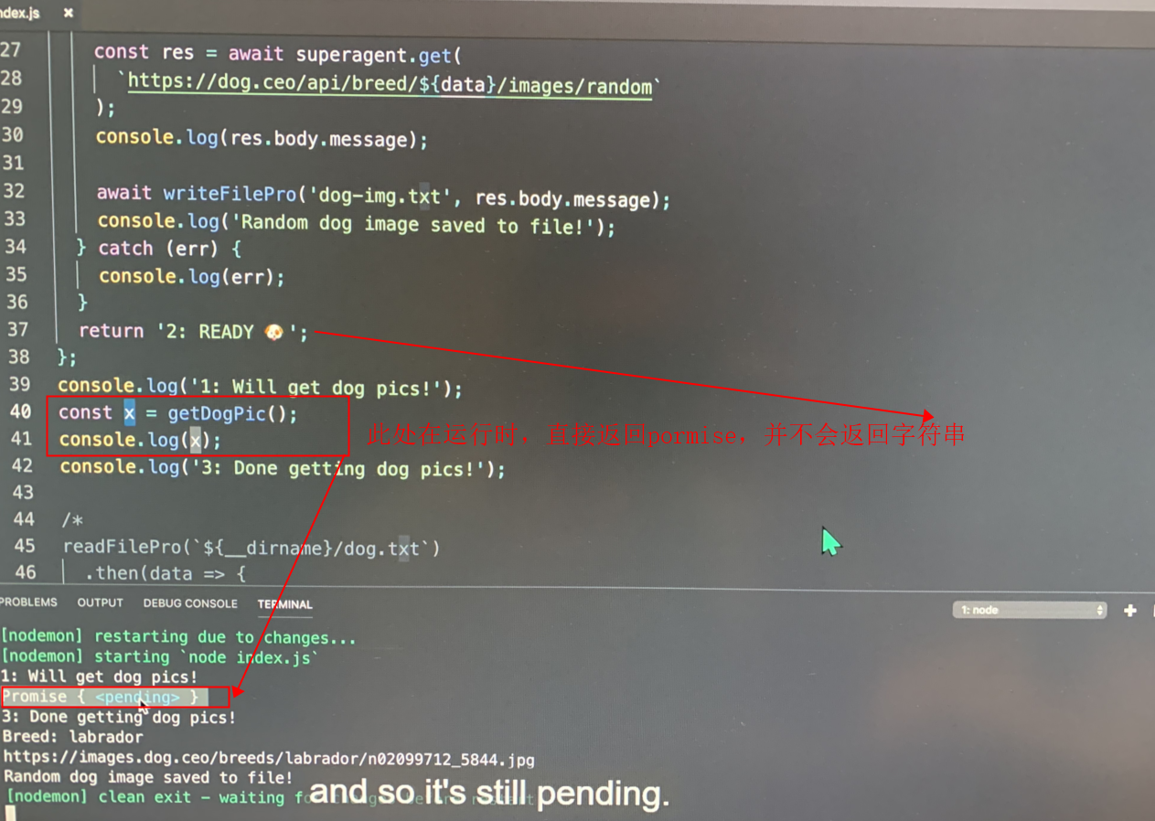

因为返回的是promise，我们仍可以使用then 方法接收成功的resolve值，使用catch接收rejected值。但是当gotDogPic（）如果真的有错误的时候，运行完catch 块，仍然会运行 return 部分，这样就会导致始终会将返回一个成功的promise。所以这时候需要在异步函数catch（err）中throw一个error出来，这样才会阻止此函数的继续运行，阻止 了return返回语句的运行，不然的话，gotDogPic()函数会将return的返回值当作一个promise的返回值。即使已经有错误被捕捉，这样throw的err就会将整个promise标记为rejected，所以就可以在下一个catch当中捕获错误日志。

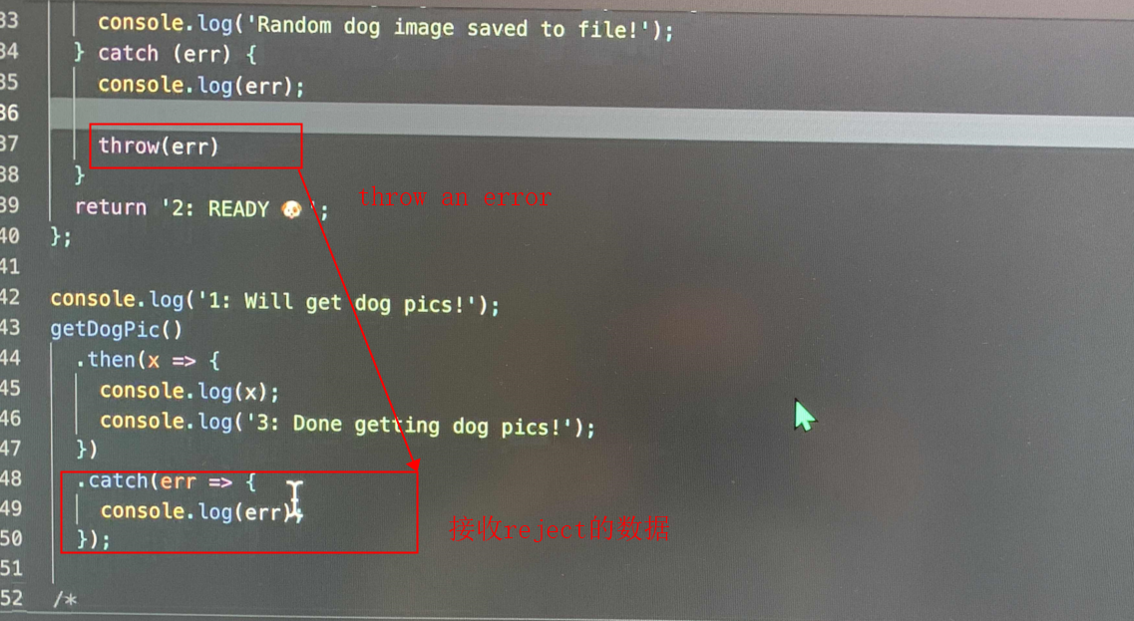

### IIFE （A妃）Pattern

Immediately invoked function expression 意味着 “立即引用函数表达式” ， 在括号中定义我们的箭头函数，然后使用括号马上调用此函数。这样就无需定义名字函数，可以在异步函数中再次调用异步函数，在real life，以下形式总是出现。

**(** aysnc () => {

}**)**();

使用a妃模式调用，就可以以看似同步的方式，1，2，3的去打印消息了。

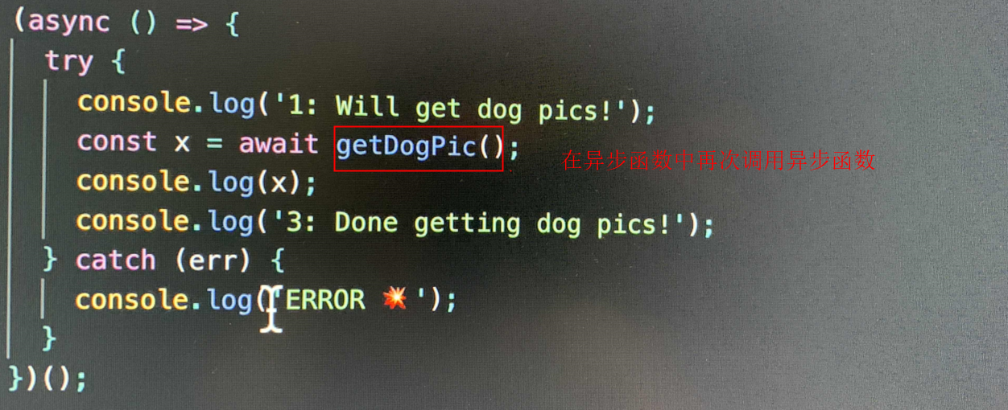

## Promisify

Fs.readFile始终是以回调函数的方法进行读取文件的，能不能在此处直接返回一个promise对象呢。这样更加可以优化代码。使用promisify函数可以方便地将传统的回调风格的异步函数转换为Promise风格的异步函数，从而更容易地进行异步操作的管理和处理。

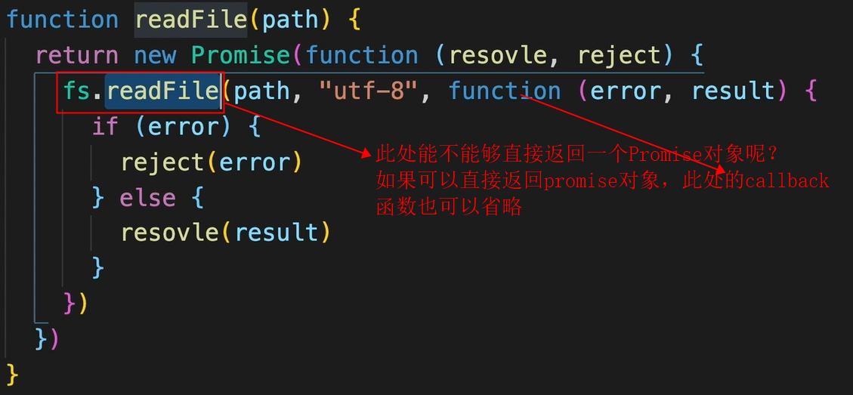

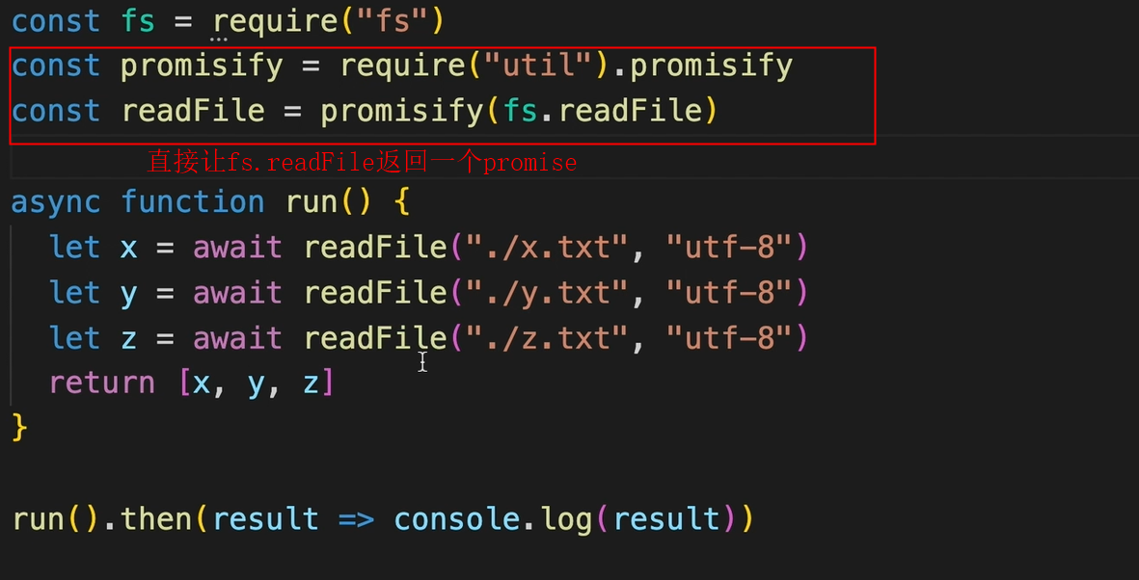

# Npm(Node Package Manager)与包（依赖）

## 包

Node.js的第三方模块又叫做包，就像电脑和计算机指的的相同的东西，第三方指的相同的东西，第三方模块和包指的是同一个概念，只不过叫法不同。

## 包的作用

* 由于Node.js的内置模块仅提供了一些底层的api，导致在基于内置模块进行项目开发的时候，效率很低。
* 包是基于内置模块封装出来的，提供了更高级，更方便的api，极大地提高了效率。
* 包和内置模块之间的关系，类似于jquery和浏览器内置api之间的关系。

## 包的下载

从哪里下载包呢，一家IT公司npm.inc,这家公司有一家非常著名的网站，<https://www.npmjs.com/>, 是全球最大的包共享平台。你可以从网站上搜索任何你需要的包，只要你有足够的耐心！到目前为止，全球1100多万的开发人员，通过这个包共享平台，开发并共享了超过120多万个包供我们使用，npm.inc公司提供了地址为<https://registry.npmjs.org/> 的服务器，来对外共享所有的包，我们可以从这个服务器上下载自己所需要的包。

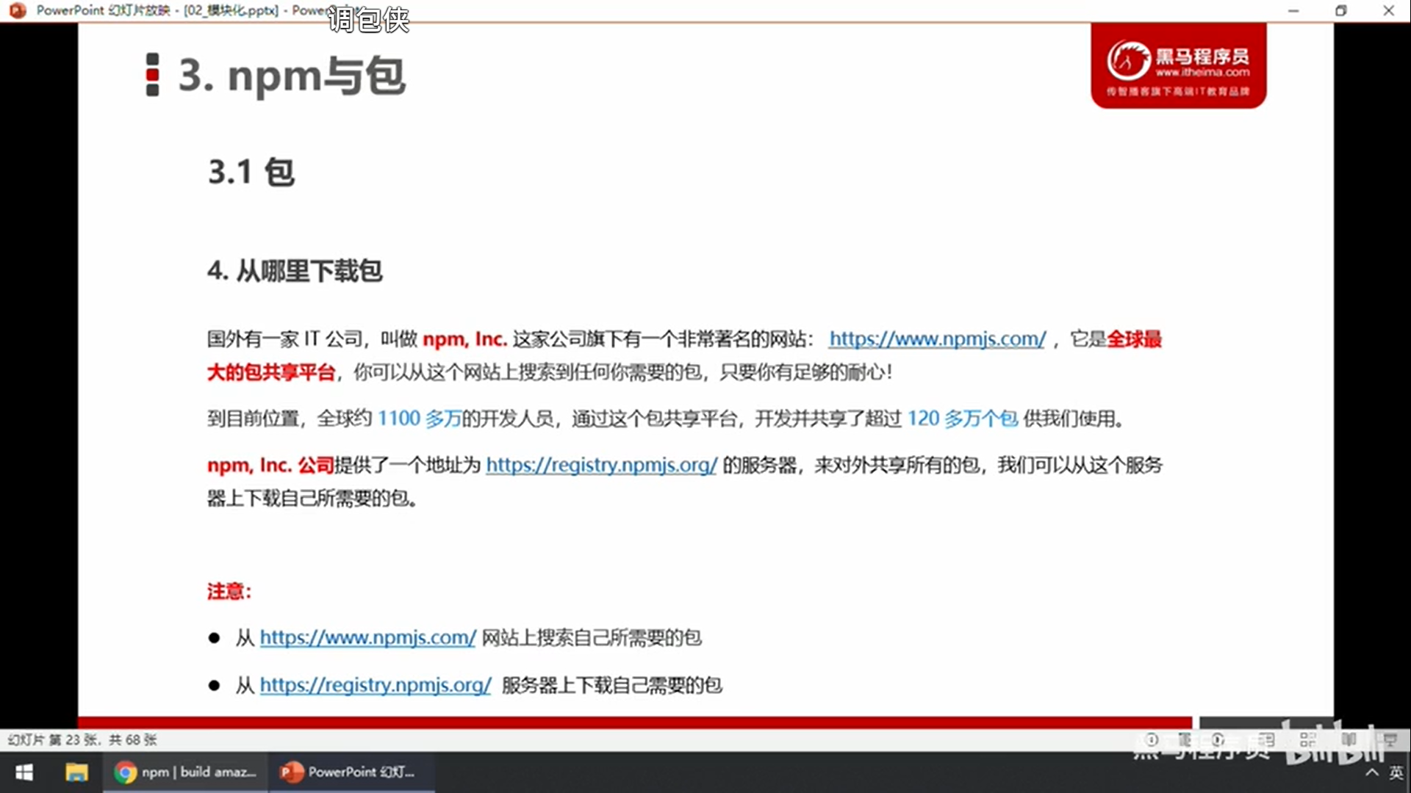

## npm init 初始化

**当我们创建项目的时候，我们通常所做的第一件事就是使用npm init**。这样将会创建一个package.json 文件，是当前项目的配置文件，同时可以写入package.json中一些自己的备注信息。比如package name （项目名称：如node-farm），description（项目描述：Leaning Node.js）author(作者：simon)等，其他可回车略过。

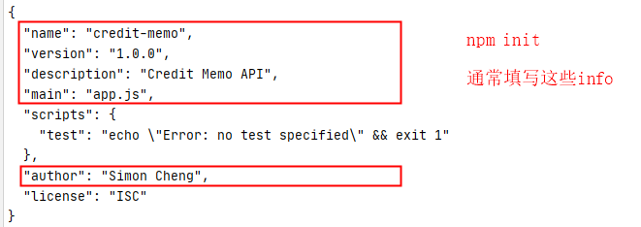

## 安装的包分类

1.[regular] dependencies：依靠其中的代码才能共建project, 缺少此dependecies项目是无法运行的.

2.dev dependencies：开发工具，用来协助便捷开发，比如使用nodemon，可以一直开启服务器。

## 包的安装

如果想在项目中安装指定名称的包，需要运行如下的命令：

* npm install 包的完整名称 --save
* 以上可以简写成：npm i包的完整名称

可以通过@符号安装指定版本的包。这样安装之后的包就会出现在package.json文件中，可以看到安装后包的名字和版本号。例如 npm I slugigy@1.0.0

### 安装dev dependences -- nodemon

在项目文件修改的时候，只有事先运行命令：nodemon index.js, 则每当文件进行保存时，会自动restart server

* npm install nodemon --save-dev （只有当前项目可以使用）
* npm i nodemon --global (全局安装，所有的项目都可以使用)

全局安装的话，所有的项目都可以使用，不必重复安装了，一般对于dev dependences，我们可以全局安装，因为开发依赖一般对于开发时使用的依赖都是相似的。然后运行命令：nodemon server.js就可以自动开启server。但是局部安装的话，they don’t work like that. We can’t simply use them right away in the command line. But what we can do is to specify a npm script in package.json.

如果局部安装，需要在package.json 文件中scripts字段中配置如下，然后使用命令npm run start去执行局部安装脚本。就不用必须知道到底要运行哪一个文件（app.js or server.js），只要运行npm start == npm run start就可以了。

  "scripts": {

    "start": "nodemon server.js"

  },

## 版本号说明

^1.18.11

* 11: minor version ， only fix some bug
* 18: patch version, some new features into the package, but not include breaking changes. 之前的功能不会受到影响。
* 1：break version 可能会破坏之前的版本，全新的改变。所以新版本会影响之前写的code。
* ^不接受breaking version的更新，只接受后两位版本（minor and patch version）的更新。~ 是只接受minor version版本的更新，只接收最后一位是最新的版本，这样会更加保险。* 接受所有版本更新，但不是一个好主意。

## 版本更新删除

运行npm outdated，就可以查看当前哪些第三方包可以更新到最新版本，然后运行npm update slugify（包名），就可以将版本更新到所允许的最新版本。运行npm uninstall express就可以删除包。

## node_module 文件夹

这个文件夹包含项目的所有dependencies。这里面包含着相当多的文件（因为dependencies仍使用着很多dependencies），当我们想分享项目的时候，我们不可能将这个文件夹分享出去，或者当我们不小心删除这个文件夹的时候，我们如何取回我们项目所有需要的dependencies呢。只要运行npm install，我们会在package-lock.json文件中找到所有我们所需要的dependencies。所有当我们分享我们的code的时候，我们只要分享package.json 和package-lock.json，这两个文件are necessary 用来重构项目。

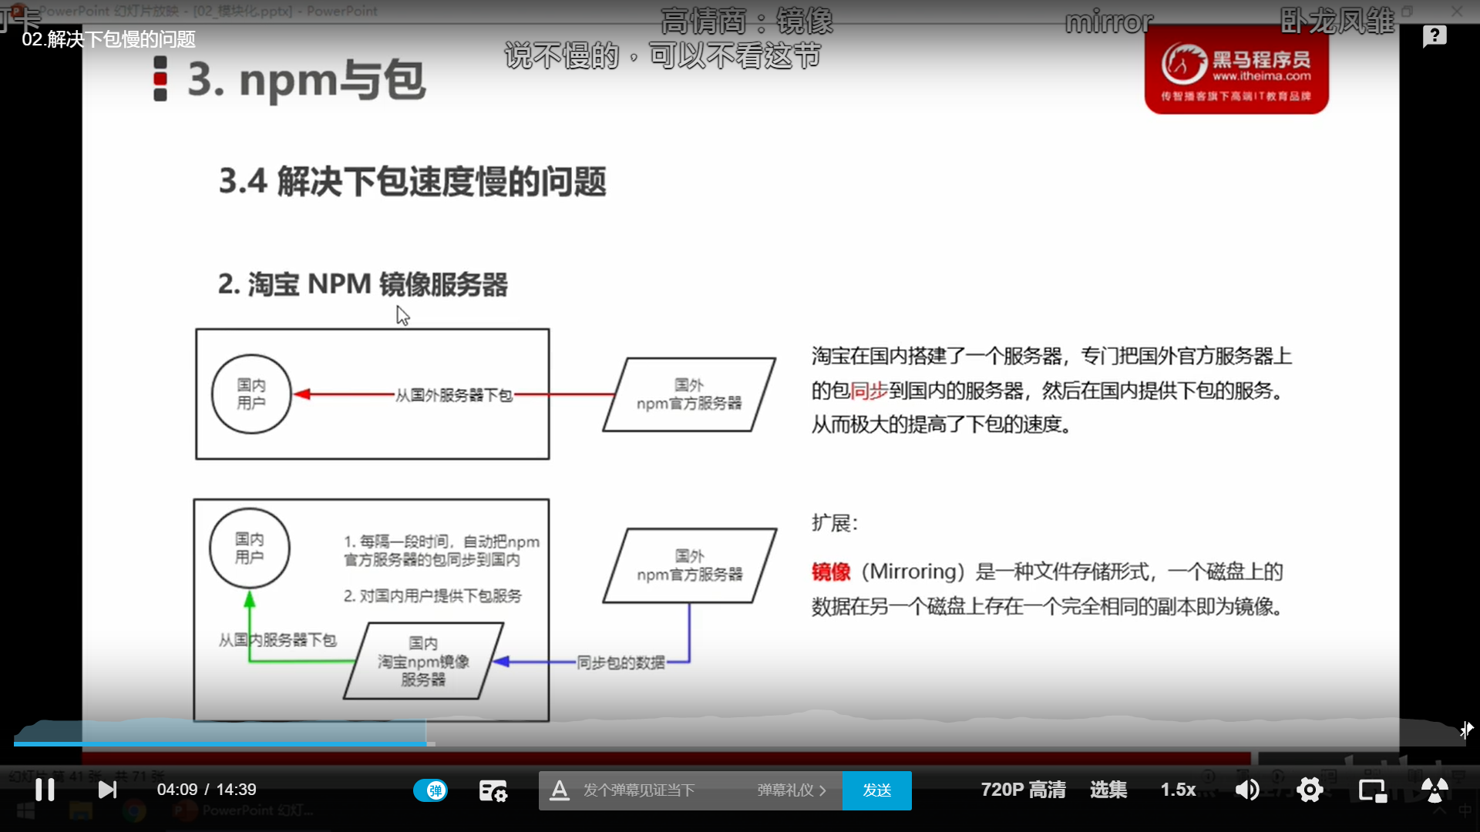

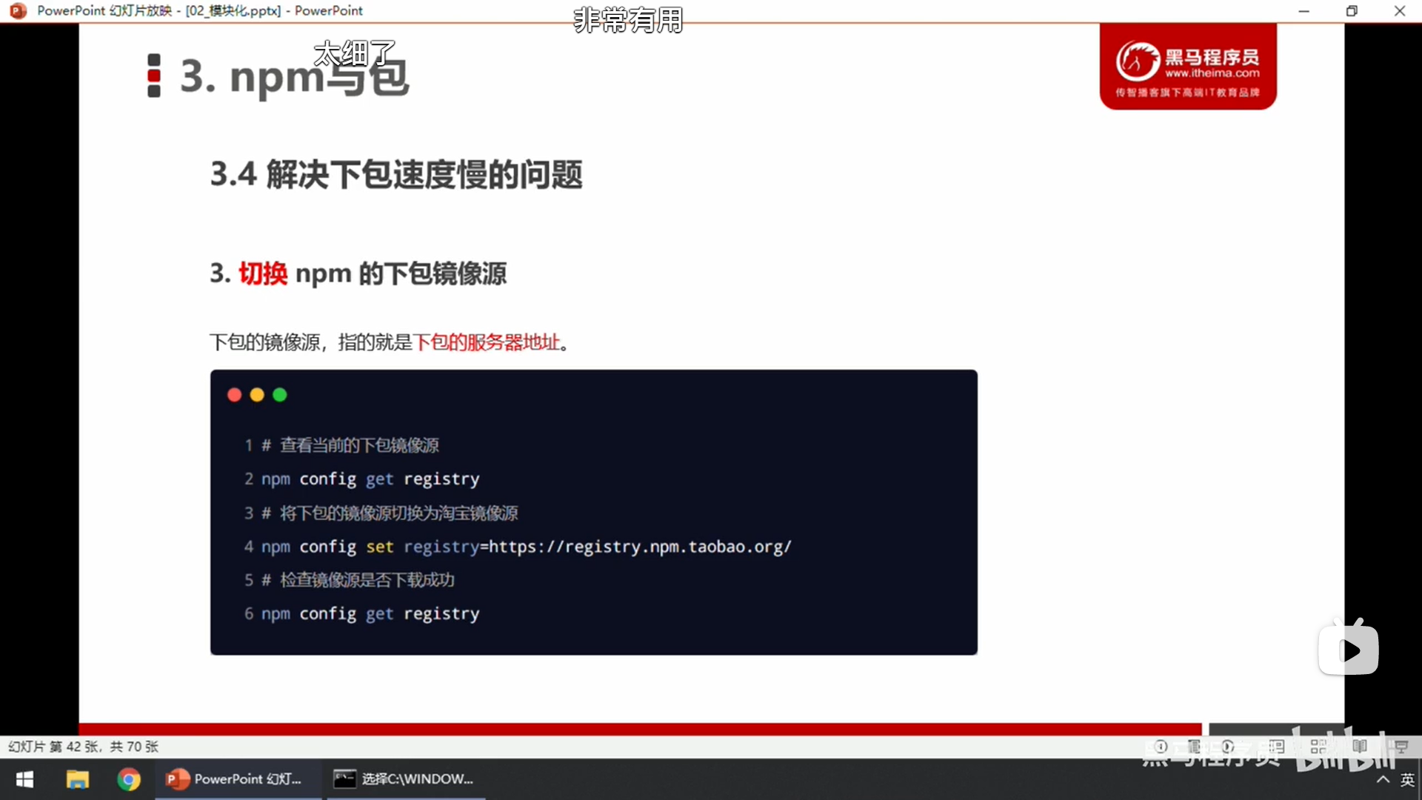

## Throw

**throw** **语句**用来抛出一个用户自定义的异常。当前函数的执行将被停止（throw 之后的语句将不会执行），并且控制将被传递到调用堆栈中的第一个 [catch](https://developer.mozilla.org/zh-CN/docs/Web/JavaScript/Reference/Statements/try...catch) 块。如果调用者函数中没有 catch 块，程序将会终止。

# Environment variables

## 查看ENV

Node.js 设置了很多环境变量，在process.env 变量中可以看到所有的环境变量。这个变量在process module之中，我们无需require这个module。It is simply available everywhere automatically. 使用以下语句就可以看到当前所有的环境变量。例如当前文件夹，脚本运行命令等等。

console.log(process.env);

## 设置ENV

创建文件called config.env ，在这个文件里面设置环境变量。环境变量名称惯例总是大写：

NODE_ENV = development

PORT = 3000

## 添加ENV 到 环境变量

* 安装dotenv： npm i dotenv 或安装cross-env, cross-env 好处是可以在不同的操作的系统上都可以正确地设置环境变量，使得脚本更加容易可移植和易于维护。
* 在server.js 当中，引入此包，然后配置config.env文件的路径，这样的话，就会将config.env文件当中设置的环境变量和app连接起来，保存到process module中。
* const dotenv = require('dotenv');
* dotenv.config({ path: './config.env' });
* console.log(process.env);
* const app = require('./app');
* //app 需要在dotenv之后，在程序启动之前，就设置好环境变量。

## 应用ENV

比如只有在开发时应用morgan中间件

"scripts": {

"start:dev": "cross-env NODE_ENV=dev nodemon src/app.js"

}

# Express

## 安装

Npm i express@4

安装版本4，因为版本5有breaking change

## 概念

Express的本质就是npm上的第三方包，其提供了快速创建Web服务器的便捷方法。其实和node内置的http模块是类似的，是专门用来创建Web服务器的。Express is written 100% using node.js code.

## 理解Express

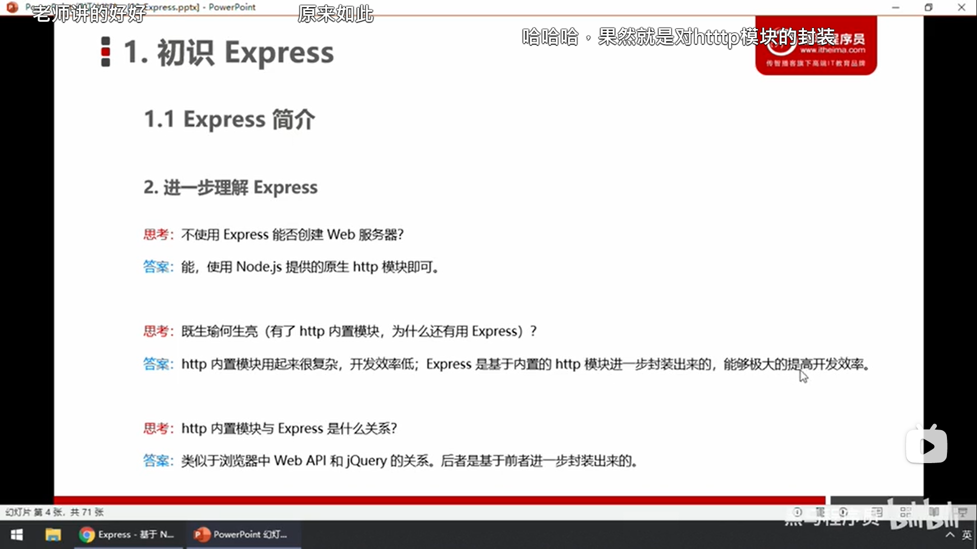

## Express 创建服务器

前端程序员最常见的服务器有两种：

* Web网站服务器：专门对外提供web网页资源的服务器
* API接口服务器：专门对外提供API接口的服务器

使用Express，我们可以方便、快捷的创建Web 网站服务器或API接口。

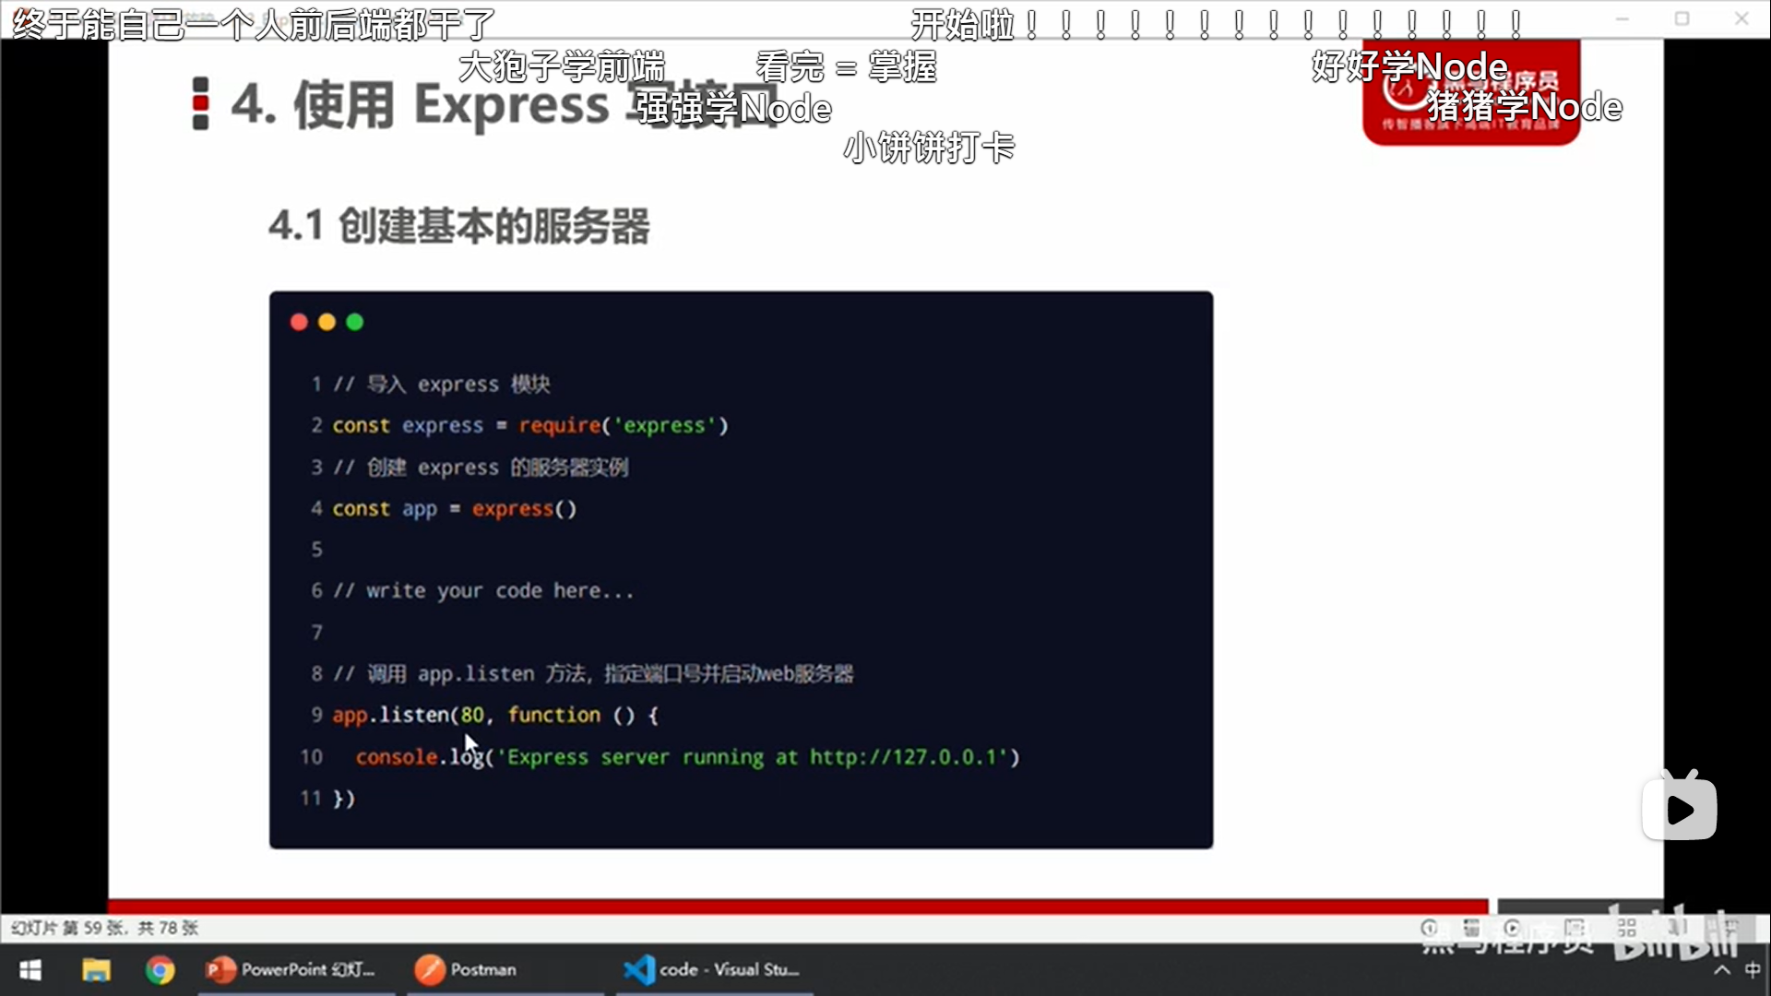

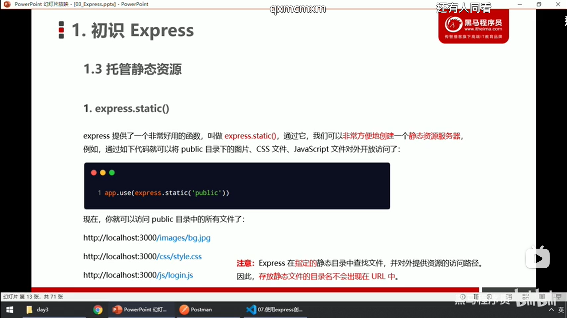

## Express路由

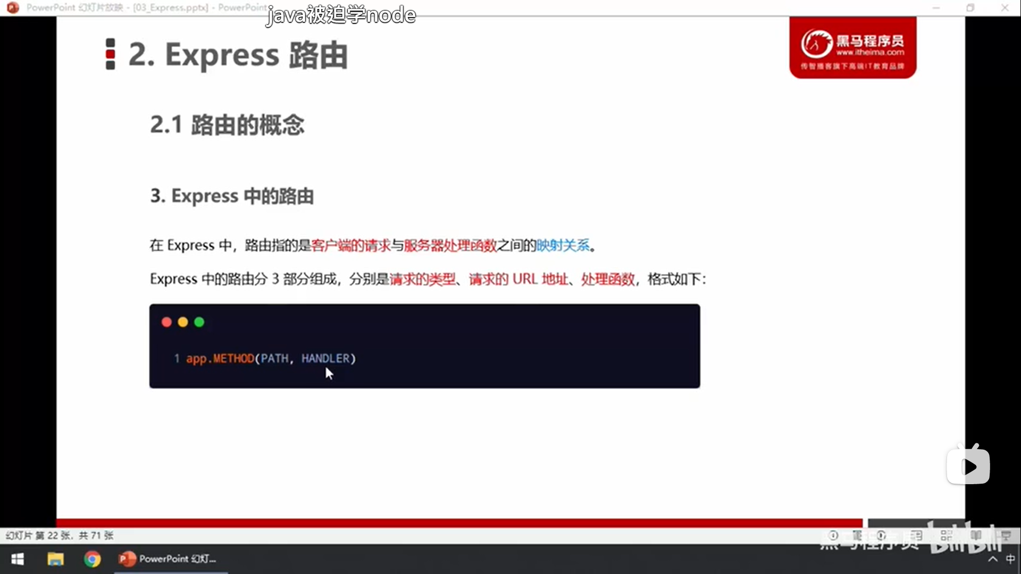

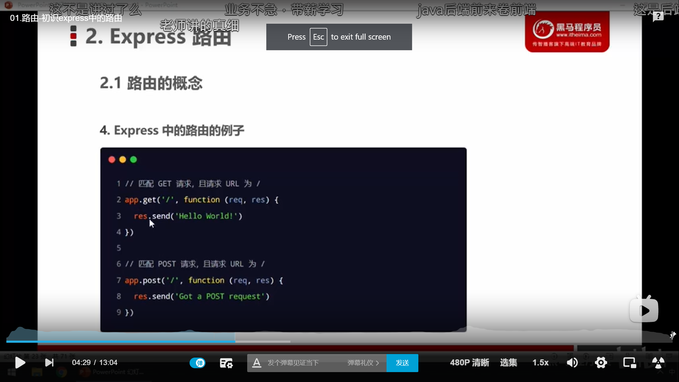

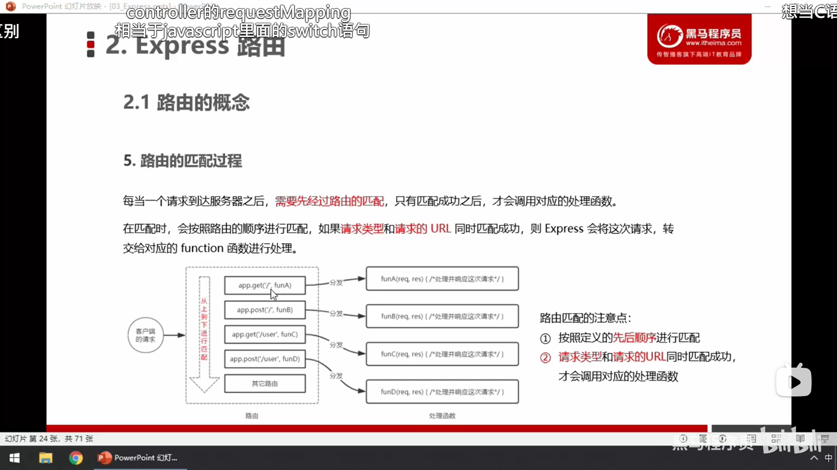

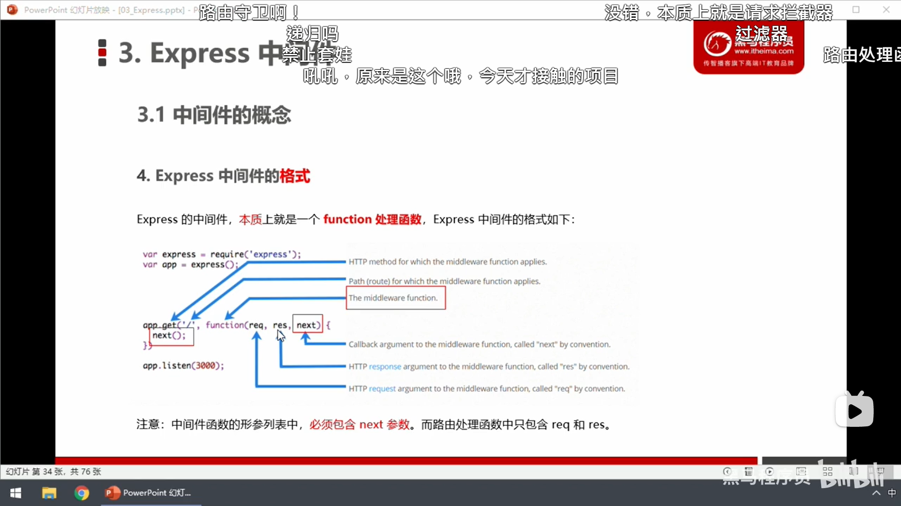

## express.json

express.json（）是Express框架中的中间件，它用于解析请求体中的JSON数据。通常，当客户端发送一个请求时，请求体中会包含一些数据，如表单数据、文件等。使用express.json中间件，服务器可以解析请求体中的JSON数据，并将其作为对象存储在req.body中，以便后续使用。

json（）

在后端（例如使用 Express 框架），res.json() 方法是用于将 JavaScript 对象转换为 JSON 格式的字符串，并将其作为响应主体发送给客户端。这是因为在 HTTP 协议中，响应主体必须是字符串或二进制数据，而无法直接发送 JavaScript 对象。因此，后端的 .json() 方法主要是用于构造 HTTP 响应。

而在前端（例如浏览器端或其他前端应用程序），response.json() 方法是用于将响应主体（Body）解析为 JavaScript 对象。这是因为在客户端接收到的 HTTP 响应主体通常是字符串格式，而 JavaScript 中操作数据的更方便的方式是使用对象。因此，前端的 .json() 方法主要是用于处理接收到的 HTTP 响应。

虽然它们的作用不同，但都涉及到了 JSON 数据的处理。后端的 .json() 方法用于构造响应，而前端的 .json() 方法用于解析响应。

# 项目文件结构

## app.js

习惯是存放关于express的相关设置，开始接收request，判断进入哪一个路由，由路由判断进入哪个controller， 和express不相关的，那么就放入其他文件当中。

## server.js

存放关于server的相关的东西。例如数据库配置, 环境变量引入。是starting file，所有的故事开始的地方。Which is kind of our entry point.

## controllers文件夹

里面存放各个资源的路由所对应的router handler function

## routes文件夹

里面存放各个资源的路由

# REST Architecture

## API

前端程序员最常见的API有以下两种：

* API接口：Application Programming Interface：一个软件可以在另一个软件中使用，可以使不同的应用软件之间传递数据，进行交流。
* WEB API: 是我们有一个app在服务器上，另一个app在客户端上，事实上，我们有两款软件在进行交流对话。

但是api还可以是很多其他东西：

* 在node中引用的fs 模块，就可以看作是一个api；
* 浏览器中的DOM API，是浏览器暴露给我们的，可以用来操作浏览器中dom对象；
* 在面向对象语言中，我们写的每一个公共方法，都是在创建API，因为会使用这一段方法和其他文件进行交流。

REST结构让API更加容易识别和使用（consume）。

## REST

REpresentational States Transfer

一般用名词复数（tours）作为resource（url）的endpoint，而不包含任何动词，而是名词。

然后从请求方法去区分这个此资源是用来做什么的。Post就是创建资源，get就是读取资源，put or patch就是更新资源（put和patch唯一的区别就是put客户端应该发送整个更新对象，然而patch(补丁)，只发送对象的要改变的部分就可以了，都可以发送数据到服务器，有点像post，但是目的不同而已），delete就是删除资源。这样使用http方法就可以区分endpoint意图，而不是使用动词区分，不然的话，很容易就会变得很难管理。

在发送给客户端的时候，我们通常采用JSend 格式！将返回数据封装在data中，并返回状态status。如下图所示。还有其他response format的格式，例如JSOPN:API和OData JSON Protocol格式。

Stateless RESTful API: 所有的状态都是客户端处理完成的。这意味着每个请求都必须包含去处理一个请求必要的信息。Server不会记忆任何先前的请求。比如我们现在请求了第5页的信息，想到下一页。Server不会记忆当前的页数是什么，我们需要在客户端传入需要请求第6页的信息，server才可以返回第6页信息。

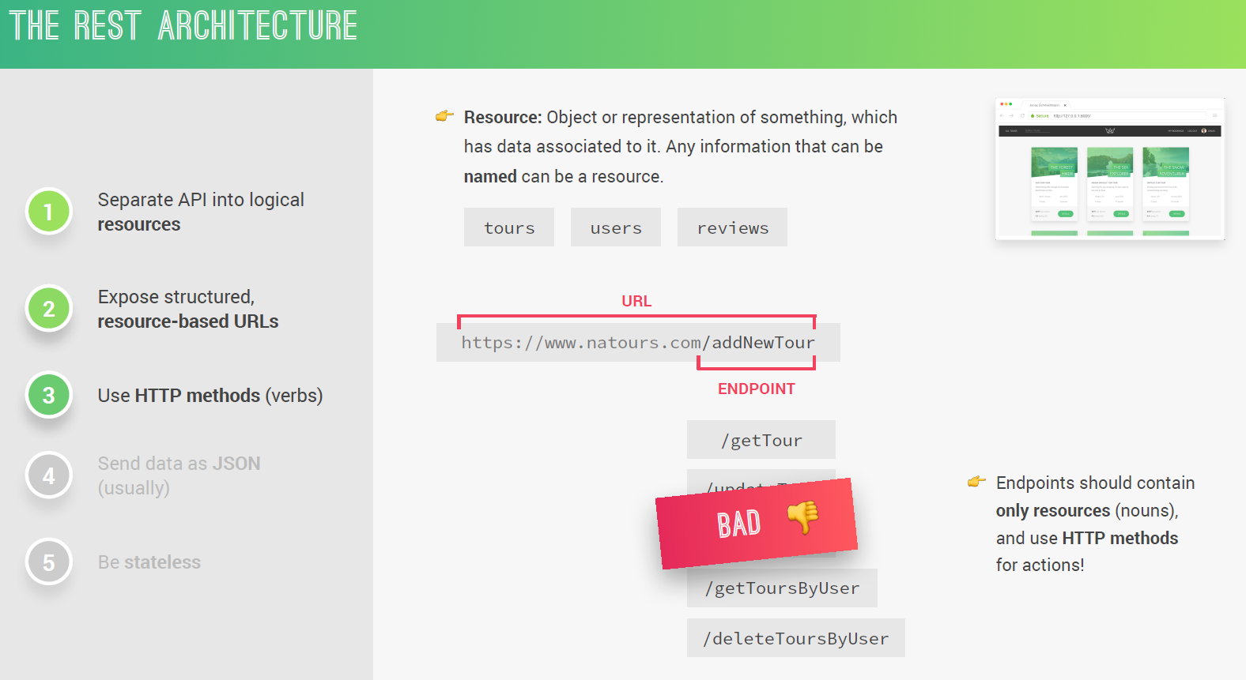

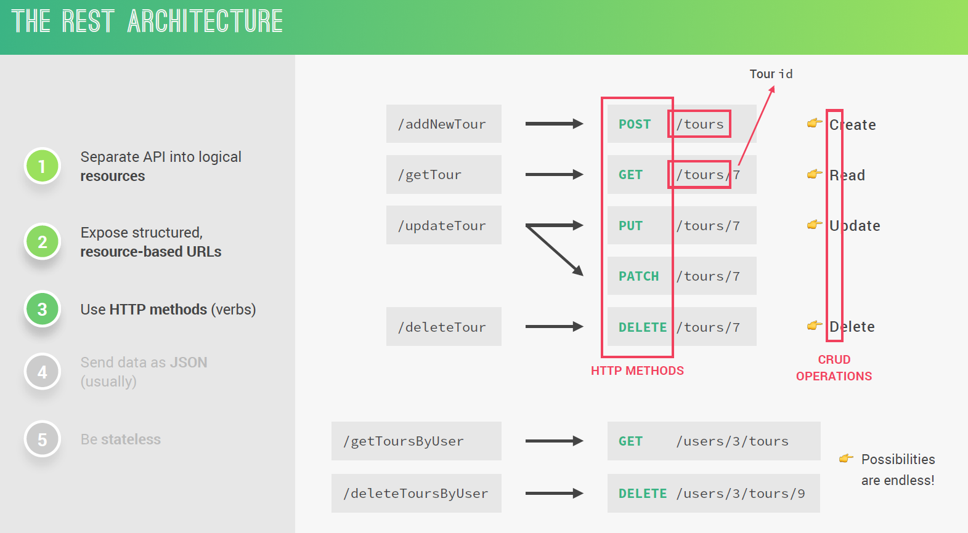

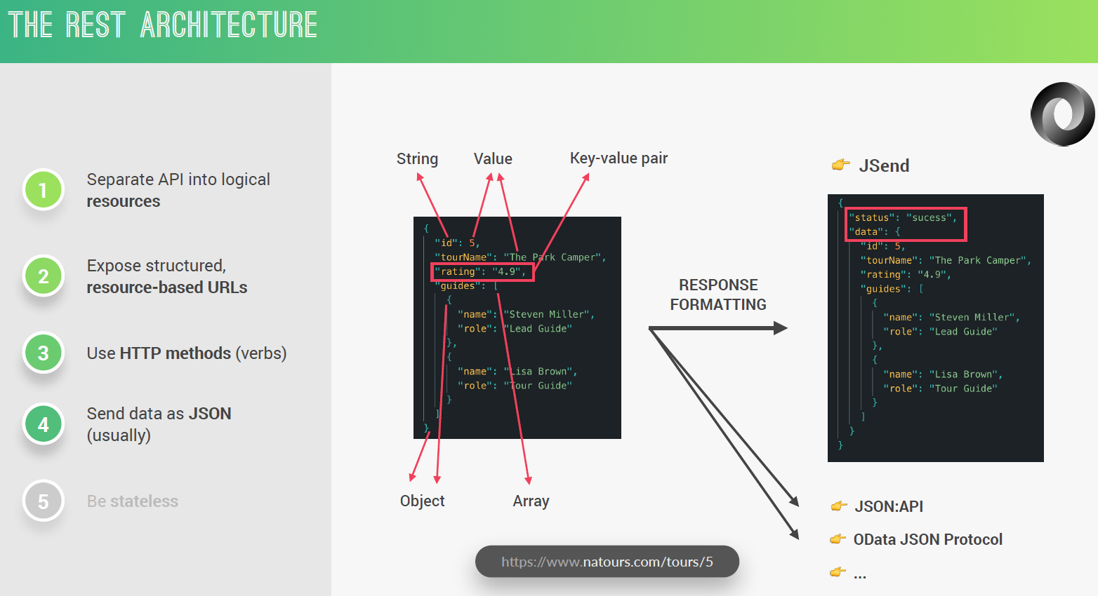

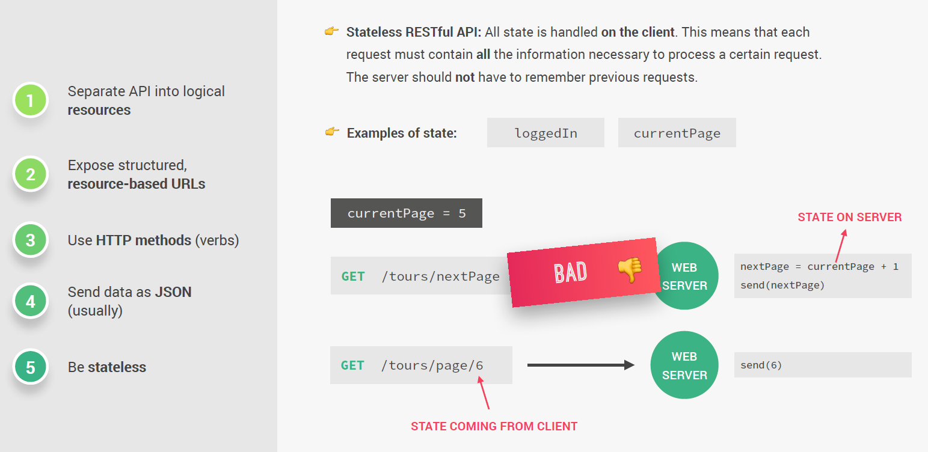

# Middleware-how express works

Middleware which can manipulate the request or the response object or really execute any other code that we like, but it usually is mostly about the request.

so called middleware because it is in the middle of the request and the response. it is just a step that the request goes through while it is being processed.

## How middleware works in express

可以把这个过程想象成这样：我们的请求和响应对象是在请求时候就已经被创建，然后遍历一系列的处理，每经过一个中间件函数处理后，next() 函数被调用，下一个中间件将被调用执行，直到最后一个中间件。可以把整个过程想象成一个管道（pipeline）。So just like it’s been piped from request to final response.

最后一个中间件处理函数，通常是我们的route handler函数，也可以看成是中间件函数，不过这些中间件只是用在特定唯一的URL上，而不是作用在所有的请求上，在这些route handler方法中，我们不再调用next ()去移动到下一个中间件，而是将data返回给客户端。这样就结束了所谓的request-response 循环。 因此中间件的位置是很重要的，如果在route handler之后的中间件，将不会再被执行。所以中间件都定义在router handler之前。

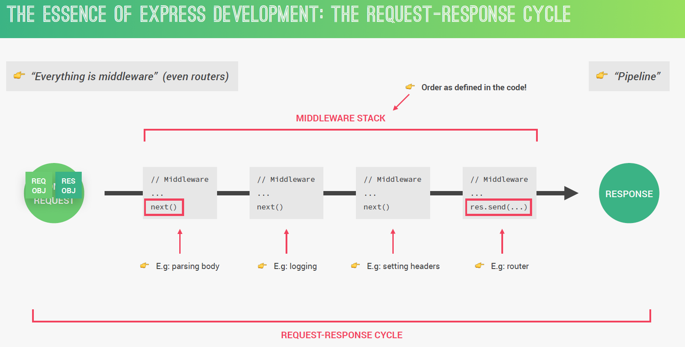

## 自己创建middleware

中间件里面有中间件函数，如果没有对应的路由，就应用在所有的路由之上，如果有对应的路由，就应用对应的路由上面。

1. app.use((req,res,next) =>{
2. req.requestTime = **new** Date().toISOString(); //会记录请求时间
3. next();//call the third argument, which is a function， or it would be stuck, we wouldn't be able to move on
4. })；

## 使用third-part 中间件函数Morgan

Morgan是一款很流行的登录中间件，it is going to make our development life a bit easier.

Npm i morgan

app.use(morgan('dev'));// 将会在console打印请求方法，请求url，status code，请求耗时，响应尺寸， 这对于开发很有用,如下所示：

GET /api/v1/tours 200 4.400 ms - 9117

我们可以将这些日志信息存入到一个file，it is kind of useful

## Mounting router

安装路由器，给一个路由安装路由器。通常我们为每一个资源创建一个路由器。比如用户有用户的路由，景点tours有其景点的相关路由。所以也可以看成是sub application。

const tourRouter = express.Router();

app.use('/api/v1/tours, tourRouter);

// 使用中间件tourRouter函数，给路由特定请求资源安装路由器。这样当请求/api/v1/tours资源的时候，就会运行tourRouter中间件函数。

## 使用中间件处理未授权路由

当我们在访问一个不存在的url的时候，express会给我返回一个html的结果，告知我们没有找到对应的路由，以及一个404 not found 的错误代码。由于我们在做一个API，返回html结果是说不通的。所以我们应该尝试解决这个问题。我们可以在所有其他路由的下方，当其他路由不匹配时，就会最终运行到最后路由，其中all表示无论任何的请求，*表示任何没有得到匹配的地址。这样我们就会返回一个Json format 的response，而不是html本身了。

app.all('*',(req,res,next)=>{  
 res.status(404).json({  
 status:'fail',  
 message:`Can't find ${req.originalUrl} on this server!`  
 });  
});

# 使用Express进行错误处理

## 错误分类

### Operational errors

一些我们可以提前预测的错误，只需要提前处理就可以。比如无效的路径，无效的用户输入，连接server失败，连接数据库失败，请求超时等。这些和我们的code无关，可能由于用户操作以及网络连接问题导致的。所以当我们讨论错误处理的时候，我们通常讨论的是operational errors，因为这些是比较容易被捕捉并处理的。

### Programming errors

开发人员写入的bug，很难发现和处理。

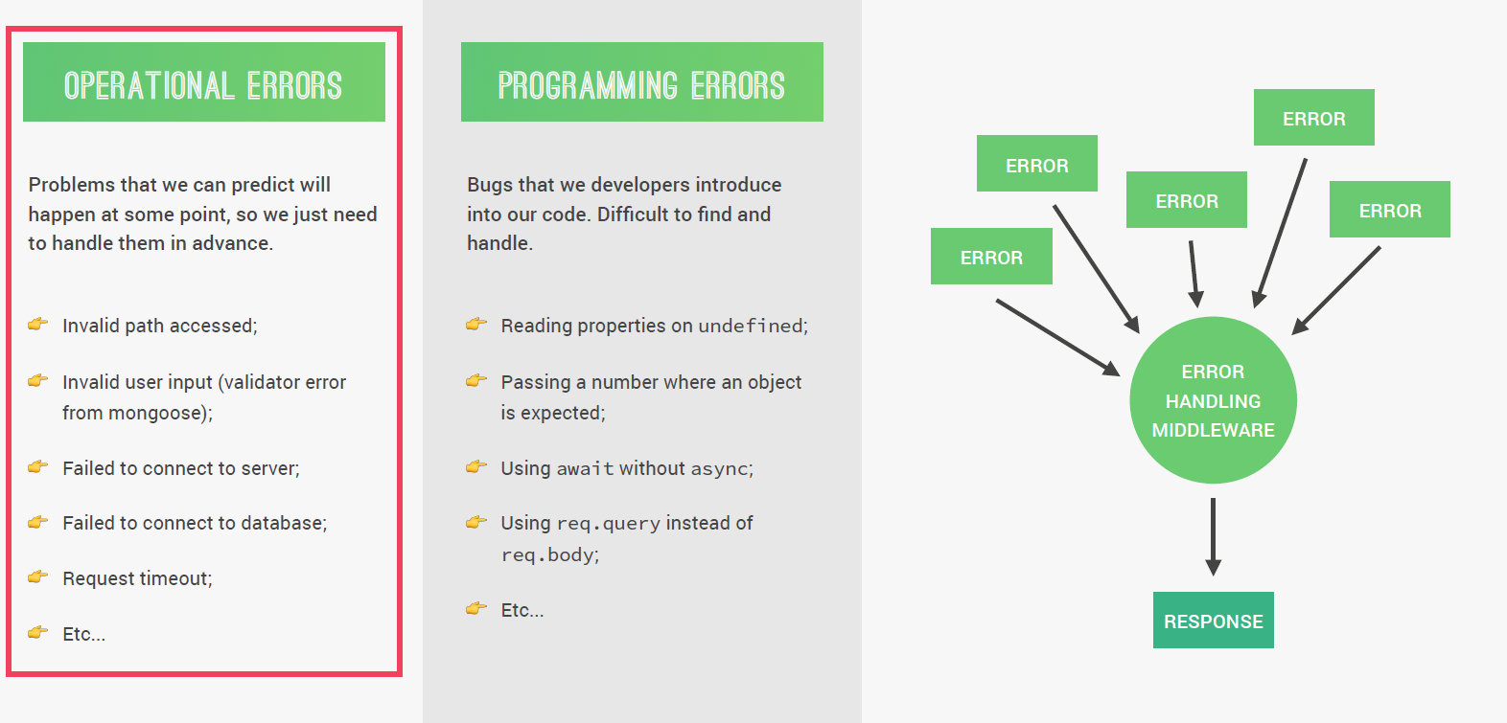

## 错误处理

### 重写错误类

我们如果在中间件按照order运行的时候，在其中一个中间件使用next函数传入参数的话，无论是什么，express都会自动知道有一个error。这样express会跳过其他的中间件，直接将错误传递给错误处理中间件。这样的话，我们可以在任意需要给出错误的时候，next一个err给，使用错误处理中间件将response返回。而在错误处理中间件函数当中，我们传入err, req, res, next 4个参数，那么Express就把这个函数当作是一个error handling middleware 。当在有错误的时候直接调用这个中间件。

1. 未定义路由捕捉，并传出错误到错误处理中间件
2. app.all('*',(req,res,next)=>{
3. **const** err = **new** Error(`Can't find ${req.originalUrl} on **this** server`);
4. err.status= 'fail';
5. err.statusCode = 404;
7. next(err);
8. //next(new AppError((`Can't find ${req.originalUrl} on **this** server!`,404))
9. });
11. 错误处理中间件
12. app.use((err, req, res, next)=>{
13. err.statusCode = err.statusCode || 500;
14. err.status = err.status || ‘error’;
16. res.status(err.statusCode).json({
17. status: err.status,
18. message: err.message
19. })
20. })

如果我们想将上述的报错机制应用在其他等处，比如发送请求，如果catch到error，我们将返回一个404错误，并给出错误的信息，我们将会重复上述3-5行的信息。那么最好将上述的内容封装在一个类里面，将statusCode和status都作为这个类的属性，如下图所示。这样就可以在项目中，需要生成错误时，建立一个错误对象，就可以方便的传递所有参数进入类，生成类的实例，然后对属性进行处理和操作。

next(new AppError((`Can't find ${req.originalUrl} on **this** server!`,404))

然后利用next将错误对象传递给express的error全局处理函数，直接将错误信息返回给client。

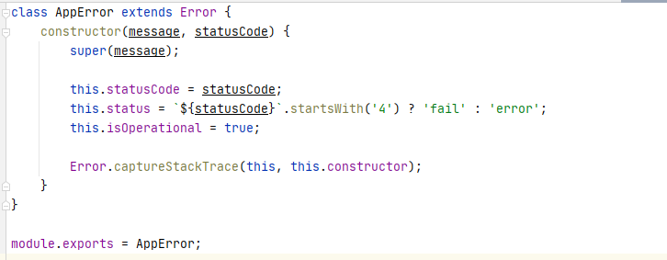

上图当中的类所创建的错误都是Operational error。其中 Error.captureStackTrace(this,this.constructor) 保证，在一个新的对象被创建的时候，那么这个函数调用不会出现在堆栈跟踪中，也不会污染它。以上就是我们的错误处理类，实际上重写了error类，加入了statuscode等。这样做可以让我们在response一个request出现错误的时候，给出对应的status。

### Global Error Controller

上面的AppError只是创建了一个错误，我们通过next(err)将错误传递给错误中间件的时候，才会将错误最终返回，那么我们将构建几个不同的函数来处理不同类型的错误，所以我希望所有的这些函数都在同一个文件当中，形成一个errorController。

### Errors During Dev vs Production

在Production 环境中，我们想泄露更少的信息，并且是nice human friendly message so that users knows what is wrong，可以将错误写进log的日志当中或打印在console.log当中，而不是显示错误的所有详情。而在开发环境中，开发人员则想看到更多详细的信息, 所以不管是我们创建捕获的错误还是其他的错误，都应显示错误的详情和位置。所以首先在错误类中区分是开发环境还是测试环境很重要。然后依据环境反馈不同的错误信息。

在建立AppError的时候，有一个isOperational的属性。如果有programming errors or some other unknown error that comes, for example, from a third-party package. We don’t want to send any error message about that to the client in production. So only in that case(我们使用AppError创建的错误) we want to send this error to the client. In all other cases, we just send a very generic error message to the client. 此时我们发送500 status code的internal server error with message ‘Something went very wrong!’

### Handing Invalid Data

* 在创建一个资源时，假如对资源中某个字段名有唯一的限制，插入数据库的时候，就会报错
* update资源时，更新的字段不满足字段要求和范围
* 获取资源时，资源id不在数据库当中等

以上3种情况，express给我们返回的信息并不友好，对于dev环境是完全可以的，但对于pro环境需要给用户一个more meaningful response 才好，所以如果这种情况发生，我们应该创建一个AppError，令其具有isOperational 属性，同时返回一个更加nice friendly message。

(It is not a good practise to override the arguments of a function. So instead of doing that, I will create hard copy)

### Catching Unhandled Rejections

还有一些错误，不发生express里面，而是发生在express的外面，比如数据库is down for some reason. 这样express就无法捕捉到这些错误。比如改变数据库的密码。此时就会有一个unhandled promise rejection 出现。这是因为有些promise没有被catch捕获错误而又出现了错误。在一个大的项目中，总是catch所有的promise时有一点难度的，从而就有可能出现rejected promise. So, at some point, you might have some unhandled promise rejection somewhere.

process.on('unhandledRejection') 是 Node.js 中用于监听未处理的 Promise 拒绝（rejection）事件的方法。这个事件会在一个 Promise 被拒绝（rejected）但没有相应的 .catch() 处理器时触发。

### Catching Unhandled Exceptions

All errors or we also call them bugs that occur in our synchronous code but not handled in anywhere we call it unhandled exceptions.

process.on('uncaughtException', (err) => {console.error('Uncaught Exception:', err);});

### StatusCode

* 200 OK：表示请求成功，服务器成功处理了请求并返回了对应的资源。
* 201 Created：表示请求成功并在服务器上创建了新的资源。
* 204 No Content：表示服务器成功处理了请求，但没有返回任何内容。
* 400 Bad Request：表示客户端发送的请求有错误，服务器无法理解或处理请求。
* 401 Unauthorized：表示请求需要身份验证，客户端未提供有效的身份验证凭据。
* 403 Forbidden：表示服务器理解请求，但拒绝执行请求，客户端没有权限访问请求的资源。
* 404 Not Found：表示请求的资源不存在，服务器无法找到请求的资源。
* 500 Internal Server Error：表示服务器在处理请求时发生了内部错误。一般可能是programming error或者第三方插件等错误

### 捕捉catchAsync

Aysnc异步函数的错误，需要使用try catch 结构进行捕获错误，可是在每一个async 函数当中使用try catch结构看起来很麻烦，代码结构也会变得很messy，所以我们可以写一个catchAsync函数，用来包裹并捕捉async异步函数。这个catchAsync函数将返回一个新的匿名函数，将被分配给createTour函数。

module.exports = fn => {   
 return (req, res, next)=>{   
 fn(req, res, next).catch(next);   
 };  
};

这是一个导出函数的模块导出方式，将接收一个异步函数 fn 作为参数。函数会返回的中间件函数，它接收 Express 的 req、res 和 next 参数。在该中间件函数内部，它调用传入的异步函数 fn，并将Express的 req、res 和 next 参数传递给它。然后，使用 .catch() 方法捕获异步函数的错误，并将错误传递给 Express 的 next 函数，以便由全局错误处理中间件来处理错误。

## Debugging (ndb) node debugger

无论我们如何认真，bug总是会出现的。所以有一个工具可以很好地帮助我们，用来debugging our code。Google 开放的一个非常有用的debug工具，叫NDB= Node Debugger。

### 安装命令

* npm i ndb --save-dev

### 补写NPM脚本命令

Actually, run the app file with ndb directly (not node or nodemon).

"scripts": {  
 "debug": "ndb server.js"  
},

### 重启服务器

* Ctrl +C 重启服务器
* npm run debug就会打开一个新的chrome窗口，这就是node debugger。 Please add a breakpoint on line 46. As you have run the application with ndb it will run in debug mode and stop at the breakpoint like below when you hit <http://localhost:8080/api/convert/USD/AUD/2019-01-01> on the browser.
* 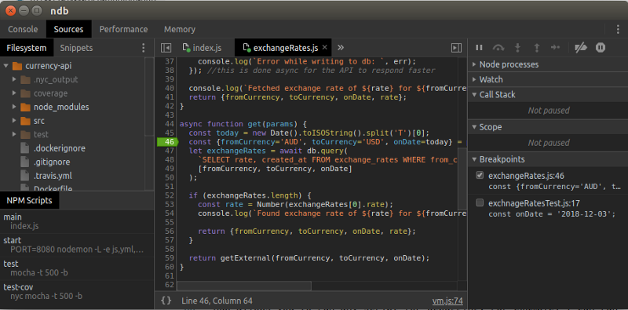
* break points are basically points in our code that can define here in the debugger, where our code will then stop running. It will basically freeze in time, and we can then take a look at all our variables. That will then be extremely useful to find some bugs.
* Add break point.
* Right click, Run this script.
* 能避免写很多console.log, 才能发现错误。

# Cookie

A cookie is basically just a small piece of text that a server can send to clients. Then when the client receives a cookie, it will automatically store it and then automatically send it back along with all future requests to the same server. So again, a browser automatically stores a cookie that it receives and send it back in all future requests to that server where it came from.

# Authentication and security

Json Web Tokens（JWT）Json web tokens are a stateless solution for authentication. Server side 不会存储任何信息。Authentication 简单来说，整个工作流程就是登录用户并允许他们访问某些受保护的资源，（非登录用户则不可以访问资源）。

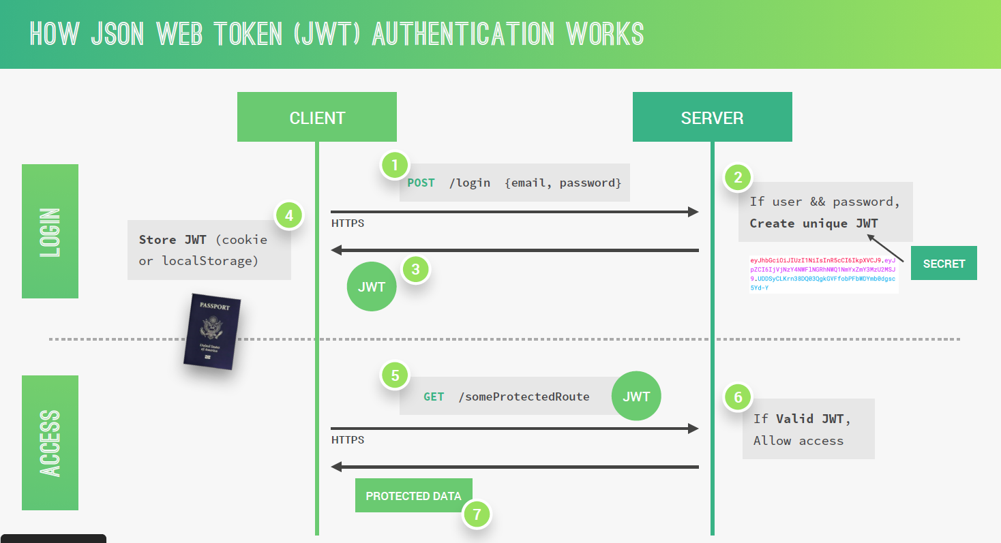

## Token looks like

JWT is actually an encoding string made up of three parts. These 3 parts are just plain text. It is encoded, but not encrypted. 而Header和payload两部分只是将被编码的纯文本，但不加密。所以任何人都可以decode them and read them. 所以不能在这两部分存储任何敏感数据和信息， 那么到底如何加密呢？主要是signature

* Header: just some metadata about the token itself.
* Payload: the data we can encode into the token
* Signature: 签名是使用header，有效载荷payload和保存在服务器上的secret创建的。整个过程称为Json对web token签名。然后这个签名和header和payload一起形成JWT，然后发给client。 Client在访问server时，一旦server收到JWT来授予对受保护路由的权限访问，就需要验证它，以确定用户是否真的是他声称的那个人。换句话说，他将验证是否有人更改token的header和payload

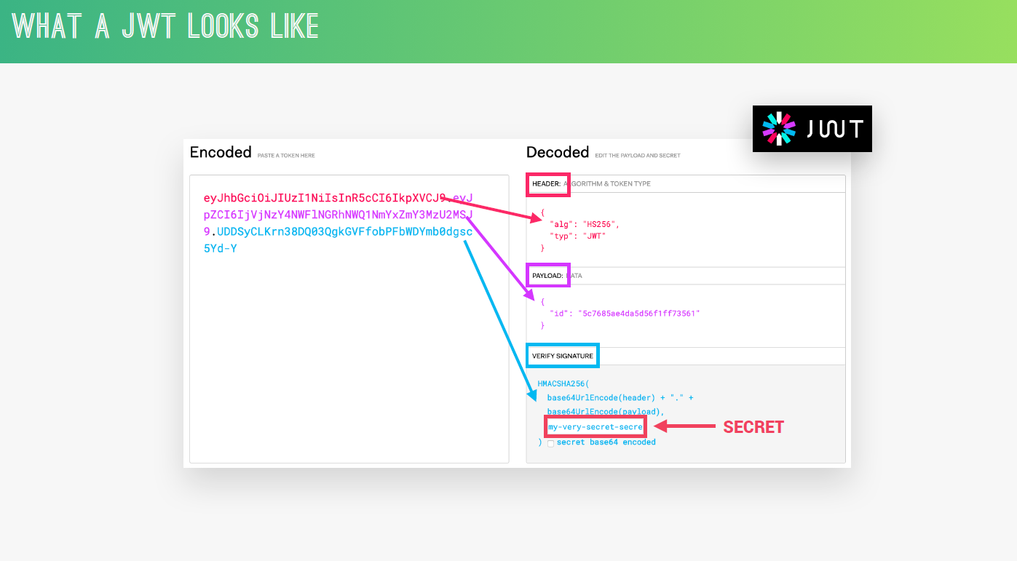

## How to sign token.

Server一旦接收到JWT，验证将获取他的头部和有效载荷。并与仍然保存在服务器上的秘密一起，创建一个测试signature。首次创建生成的原始签名仍然在token当中。比较这两个signatue。如果相同，意味着header和payload并没有被篡改。因为如果被修改了，那么测试签名肯定会与原始signature不同。每次服务器重启或者随机分配token的时候，和client请求过来的携带的token未必相同，但无论如何变化，signature是相同的。如果header和payload被篡改，那么signature也会不同。

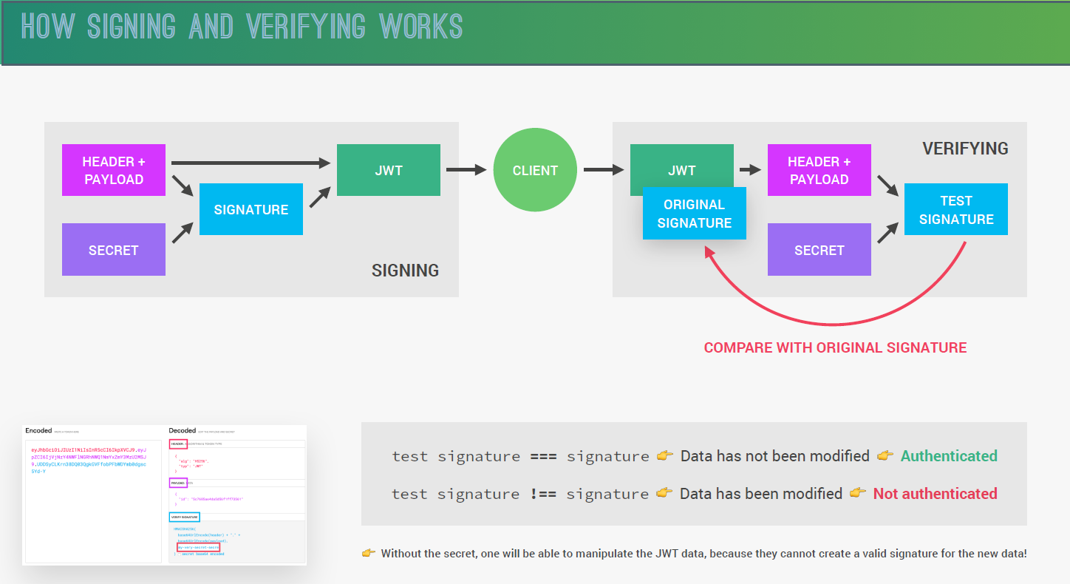

* npm i jsonwebtoken

# Authorization

Check if a certain user is allowed to access a certain resource even he is logged in .Not all of the users will be able to perform the same actions in our API. This is a very common scenario should be implemented in each and every web application. For example, delete resource, only admin is allowed to delete the resource.

# ********************************************************

# What is MongoDB？

MongoDB is a database, and it is so-called NoSQL database. It contains lots of collections, you can think of a collection as a table of data in MySQL. And each collections contains more documents. In relational database, a document would be a row in a table like MySQL. So, each document contains the data with about one single entity. Now you get the point, right?

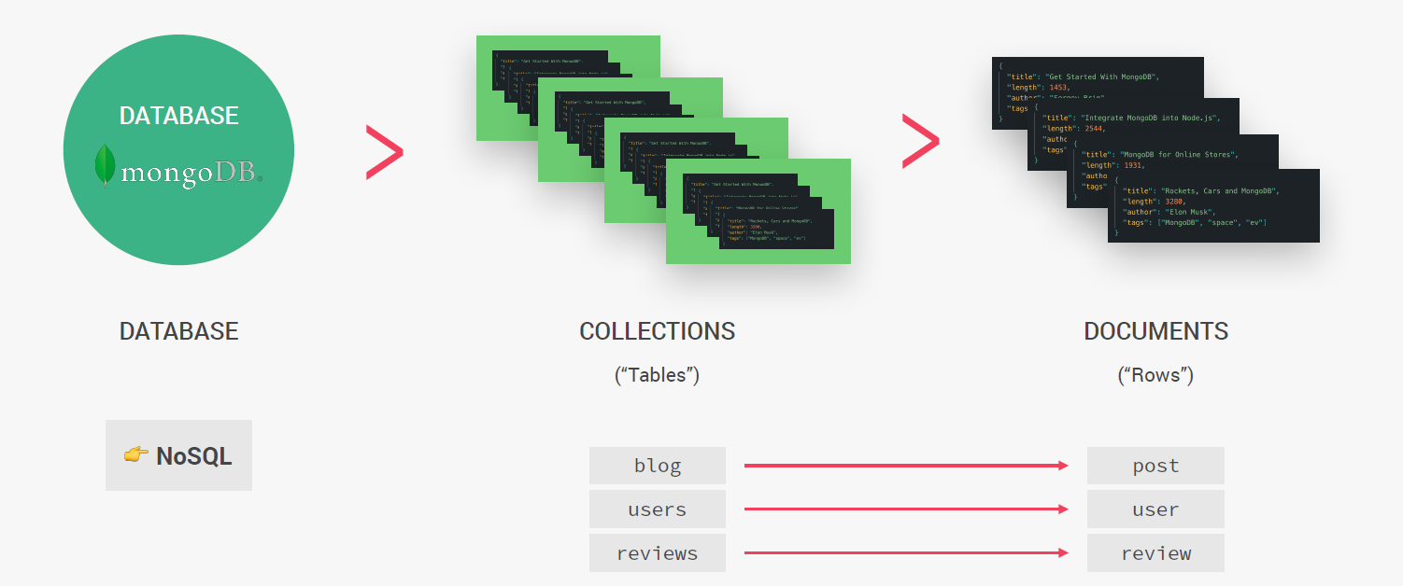

## Key Features

* Documents based: field-value pair data structure.
* Scalable（可升级的）: very easy to distribute data across multiple machines when your users and amount of data grows.
* Flexible（灵活的）: No document data schema required.

## Document Structure

* BSON: meaning all values will have a data type such as string, Boolean…
* In relational database, we cannot have multiple values in one filed. But MongoDB can. Take tags for example, there are 3 options for tags.
* Embedded documents. In MongoDB we have an array which contains three objects. One for each document(row).

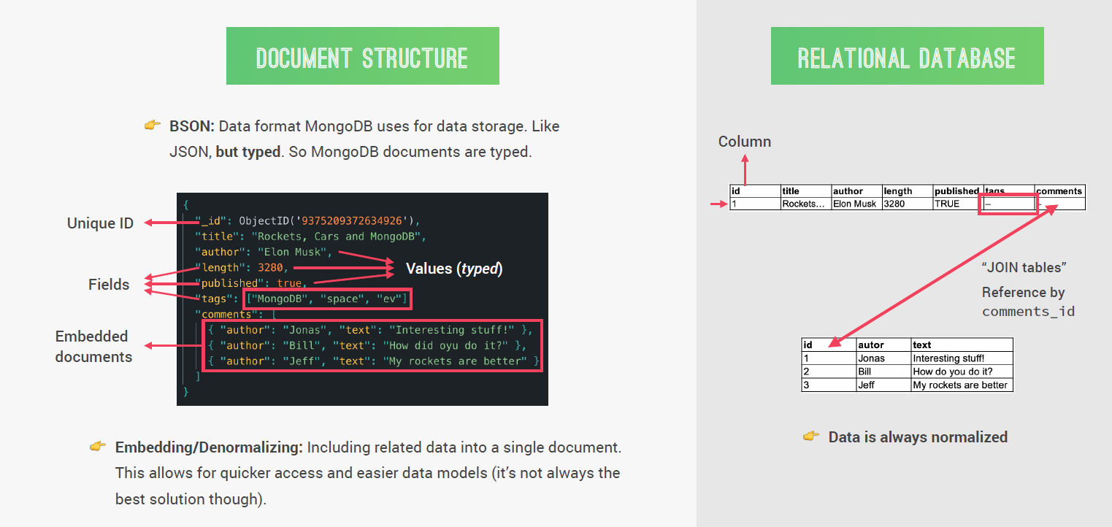

## Hosted DB with Atlas['æt.ləs]

We will not use a local database on our computer, so, instead we’re gonna use a remote database hosted on a service called Atlas, which is actually owned by the same company that involves MongoDB.

## Code Architecture

MVC architecture

### Model（模型）：

* Model 负责处理应用程序的数据逻辑，包括数据的读取、写入、验证和操作等。
* 在 Model 中，你可以定义数据模型、数据库操作、数据校验规则等。
* Model 通常不包含直接与用户界面交互的逻辑，它主要关注数据的处理和持久化。

### Controller（控制器）：

* Controller 负责处理用户请求和相应的业务逻辑。
* 在 Controller 中，你可以处理用户输入、调用适当的 Model 方法来处理数据、获取数据结果，并将结果传递给视图（View）进行展示。
* Controller 还负责将模型和视图进行连接，将数据传递给视图进行渲染。
* 业务逻辑更关注于业务需求、用户操作和系统行为，而数据逻辑更关注于数据的结构、存储和处理。

### View（视图）：

* View（视图）是负责用户界面展示的部分，它通常包含 HTML、CSS、JavaScript 等前端代码。在传统的 MVC 架构中，View 并不直接与 Model（模型）交互，而是通过 Controller（控制器）来获取数据并渲染到界面上。

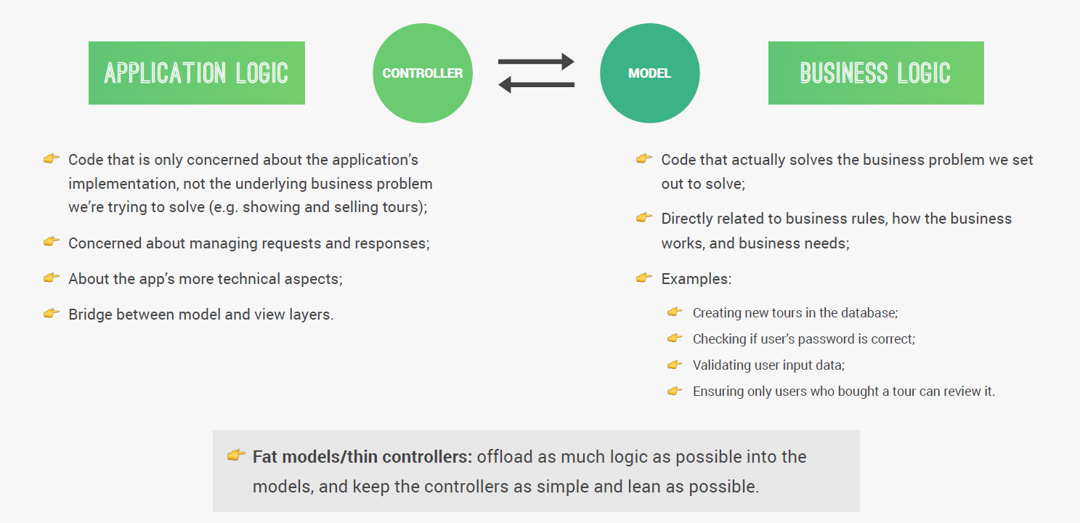

* 在**Fat models/thin controllers**方法中，模型（Model）负责处理大部分的业务逻辑、数据操作和数据验证。
* 控制器（Controller）主要负责协调用户请求和视图（View），将请求委托给适当的模型方法处理数据操作，并将处理结果传递给视图进行展示。
* 这种方法将核心的业务逻辑放在模型中，使得模型更加丰富和复杂，而控制器相对较轻，主要负责协调和转发请求。

## Compass和Mongoose

Compass is GUI for MongoDB. 而Mongoose是数据对象抽象层，用来和mongodb数据库交流。和PDO对象类似，都是用来在对应的编写语言中，操作数据库。

Mongoose Schema and Model

Schema（体制） is used to describe and validate our values. Mongoose is all about Models, models is used to create /update/delete documents. 看例子一下子就明白了。

Mongoose

There are 4 types of middleware in Mongoose, 分别是document middleware，aggregate middleware，and model middleware.

Document middleware: can act on the currently processed document, we usually define a middleware on the schema.

# Data Modelling（数据建模）

数据模型，就是结构化我们的数据。将真实世界中的案例，没有结构化的数据，整理为结构化，有逻辑的数据模型。

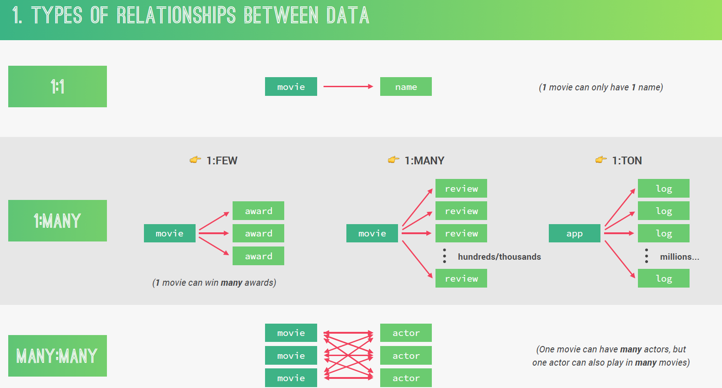

1: many 和 1: Ton的定义是有一点模糊的。 一般考虑是否为无穷的数量，如果是无穷的话，就为1:Ton. 其中只有many: many是双向的，其他关系都是单向的。

## 两种数据集datasets

### Referenced/Normalized(正常化、标准化)

所有的数据都是分开的，这就是标准的意思。使用ObjectID创建了references（引用）。这样就把movies和actors关联在了一起。 在relational database当中，所有数据总是标准化的，也就是都是分开的。但是在NoSql database当中，我们可以denormalize data，称为一个非标准化的格式，只是简单地将相关的document（row）内嵌进main document（row）。这样就不需要其他的collections（表）和document（行）。所以如果我们denormalized 一个document，我们就在一个main document包含所有的主要数据了。

### Embedded(植入的、内含的)/denormalized.

pros：使用一个query就可以获得所有的信息

cons：不能够单独查询内嵌的数据

所以如果想单独查询内嵌中的数据，那么我们不得不选择标准化设计。

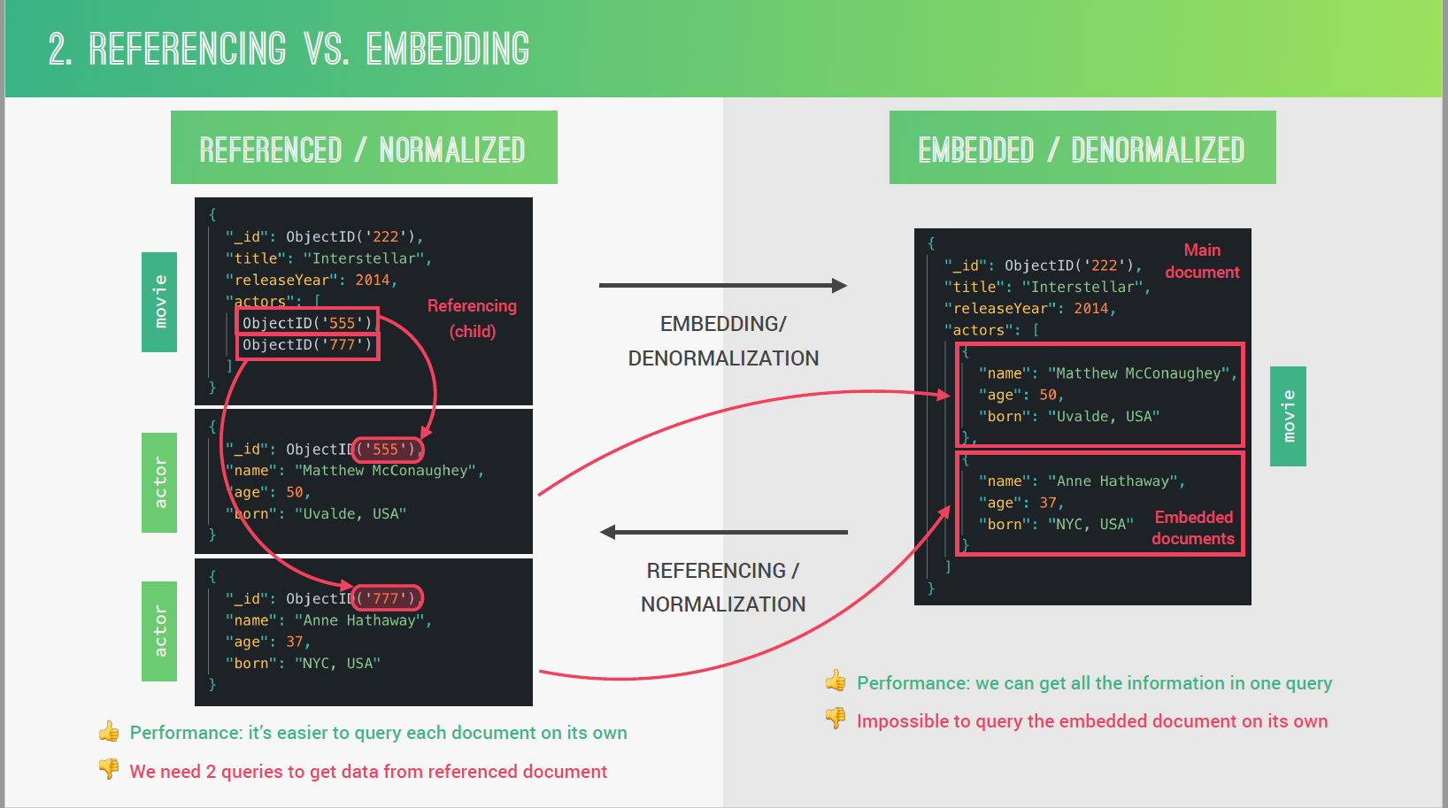

## 何时内嵌？ 何时关联？

主要是想要优化performance性能。

结合以下3个原则去做决定：

1：many还是有点模糊，当无法决定的时候，采用第二个原则进行决定。比如1个movie有100张图片，上传后的图片是经常被读的，但并不会经常被更新，所以是一个 高 读/写 比，这样就应该embedding 数据。

如果一个movie有很多评论，而每个评论可能会被用户认为helpful，我们需要记录用户认为helpful的document，这样这个document的数据就需要经常被更新。那么就必须标准化这个document。 Does that make sense？

2.数据闭合程度，比如 datasets 真的需要绑定在一起，比如一个用户有很多emails。Emails本质上是结合用户存在的。所以email数据就应该内嵌在用户的document（行）内。 但是如果我们想单独查询某些数据，那是一个很strong的理由去将数据分开。比如如果我们有一个测试，会给出图片，让用户去猜测电影的名字。那么意味着会单独查询许多图片，而不是通过电影名字，这样的话我们就必须将图片单独放进一个collection当中。

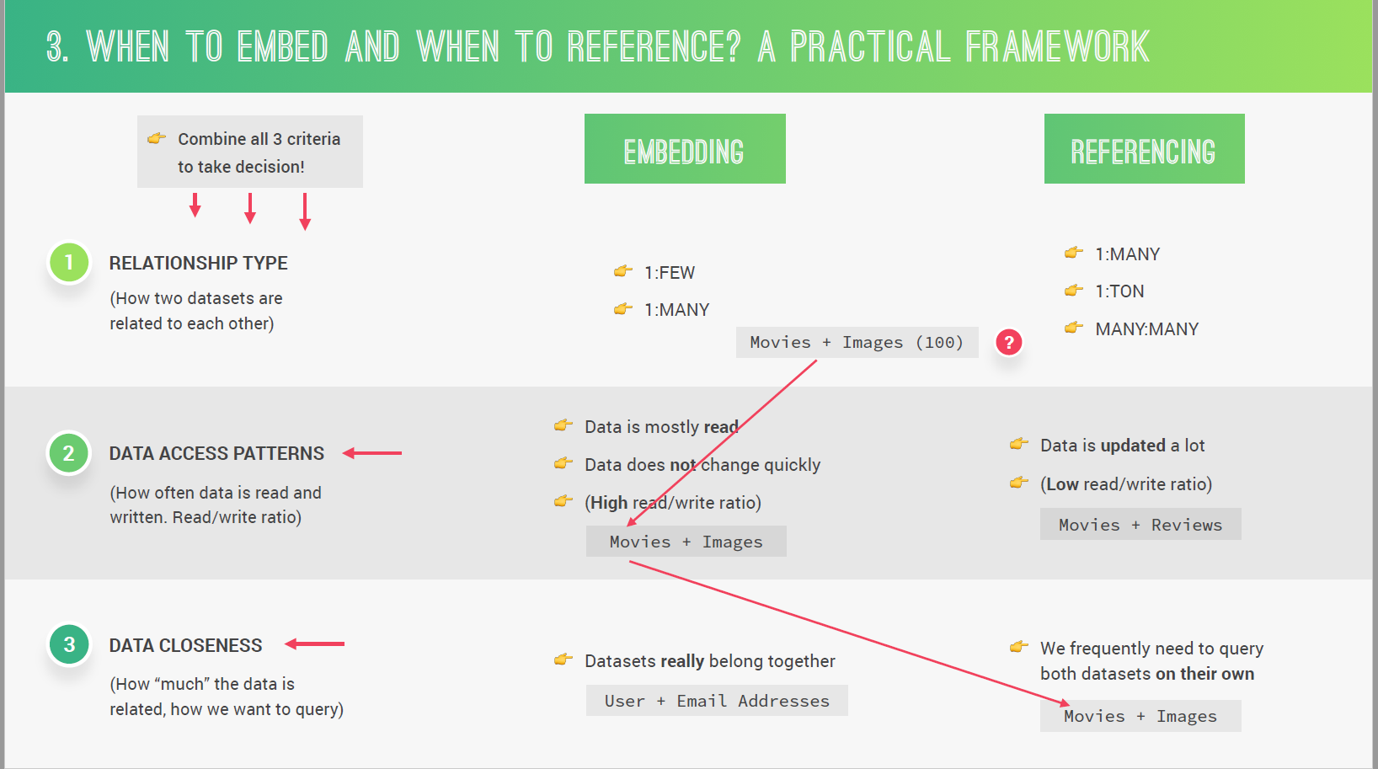

## Reference 类型

### Child Reference

在parent 的数据中，包换所有孩子的id号。但是如果很多孩子，就会有很大的数据内嵌。设置超过16 megabyte limit （16兆字节限制）

### Parent Reference

在每个孩子数据中，包含parent的id号。这样每个孩子都知道parent的编号。而目前不知道后孩子的任何信息。

### Two-Way Reference

如图所示。两者双向连接。

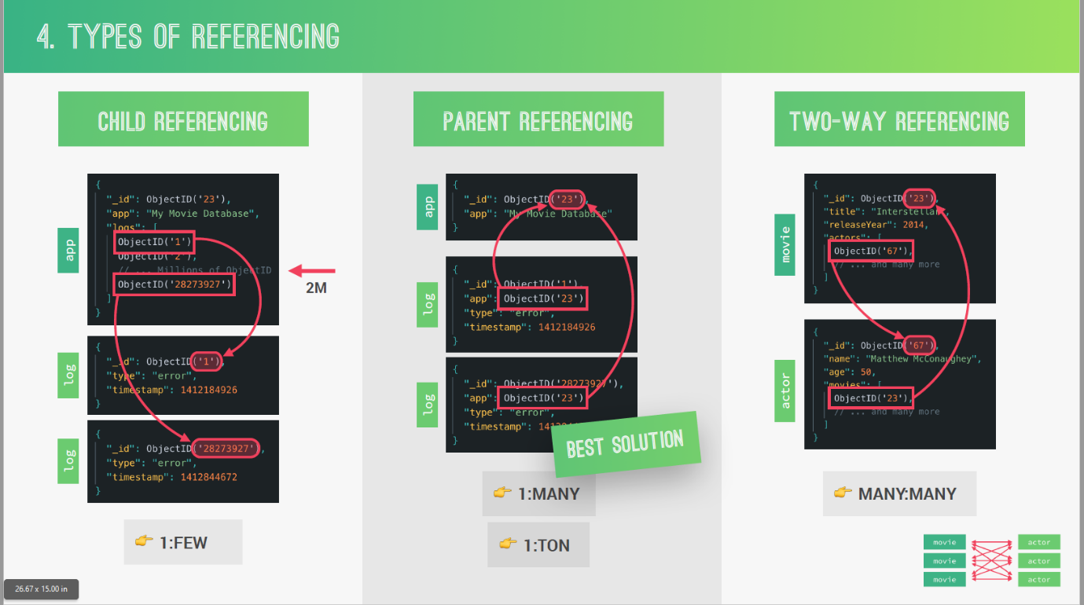

## 总结

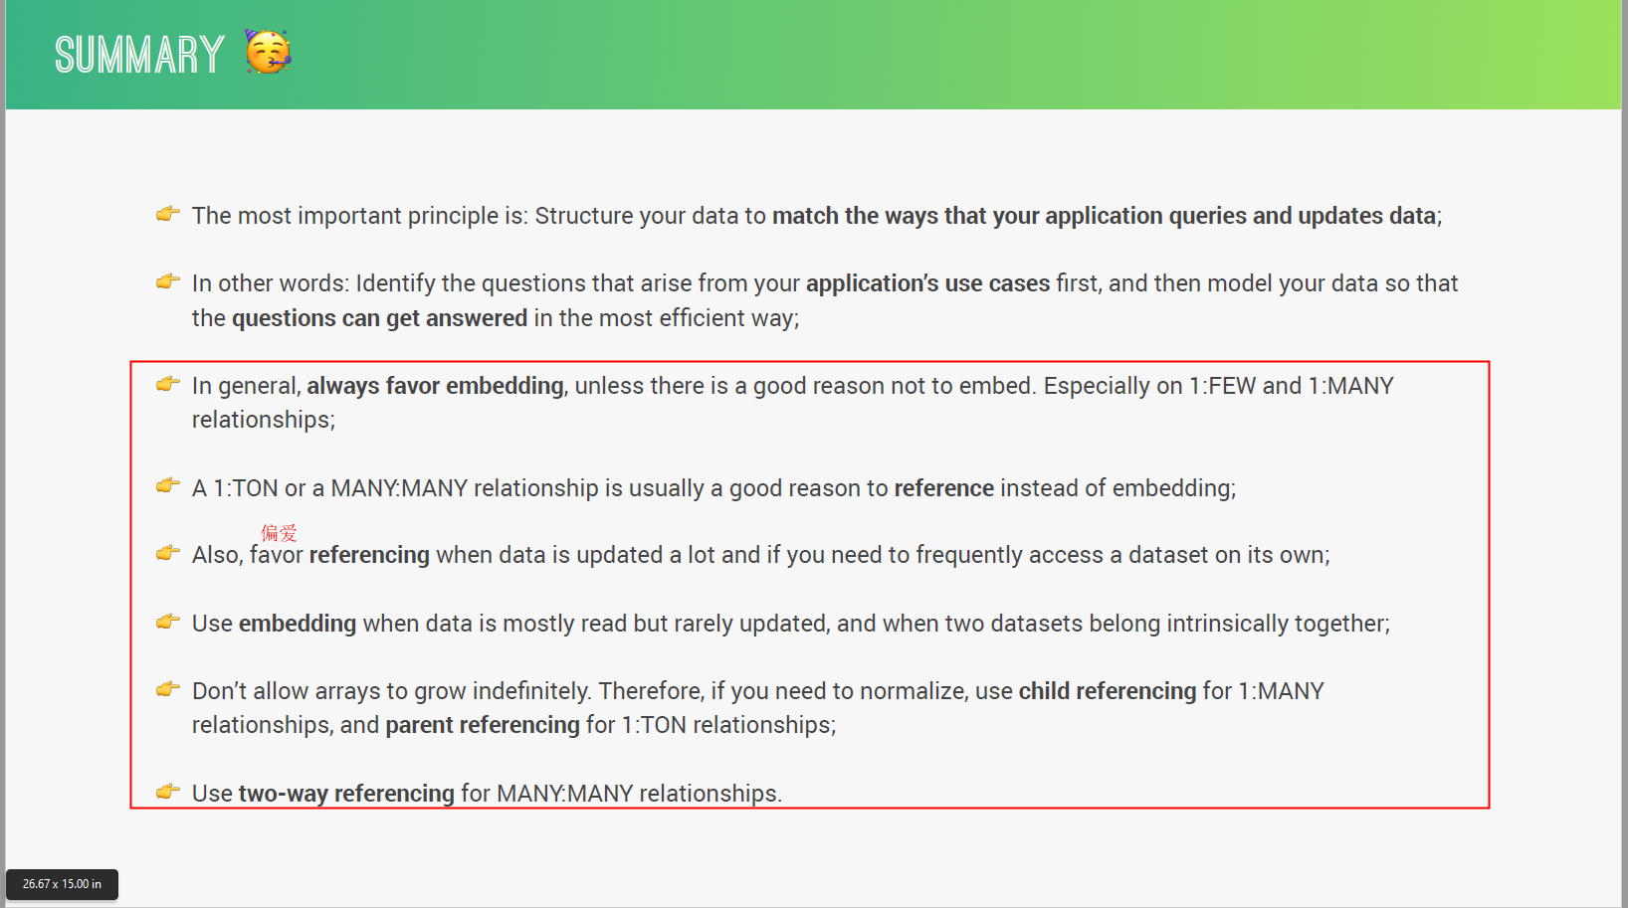

# ********************************************************

# Postman

## Environment variables

我们的app当前运行的环境下的变量。

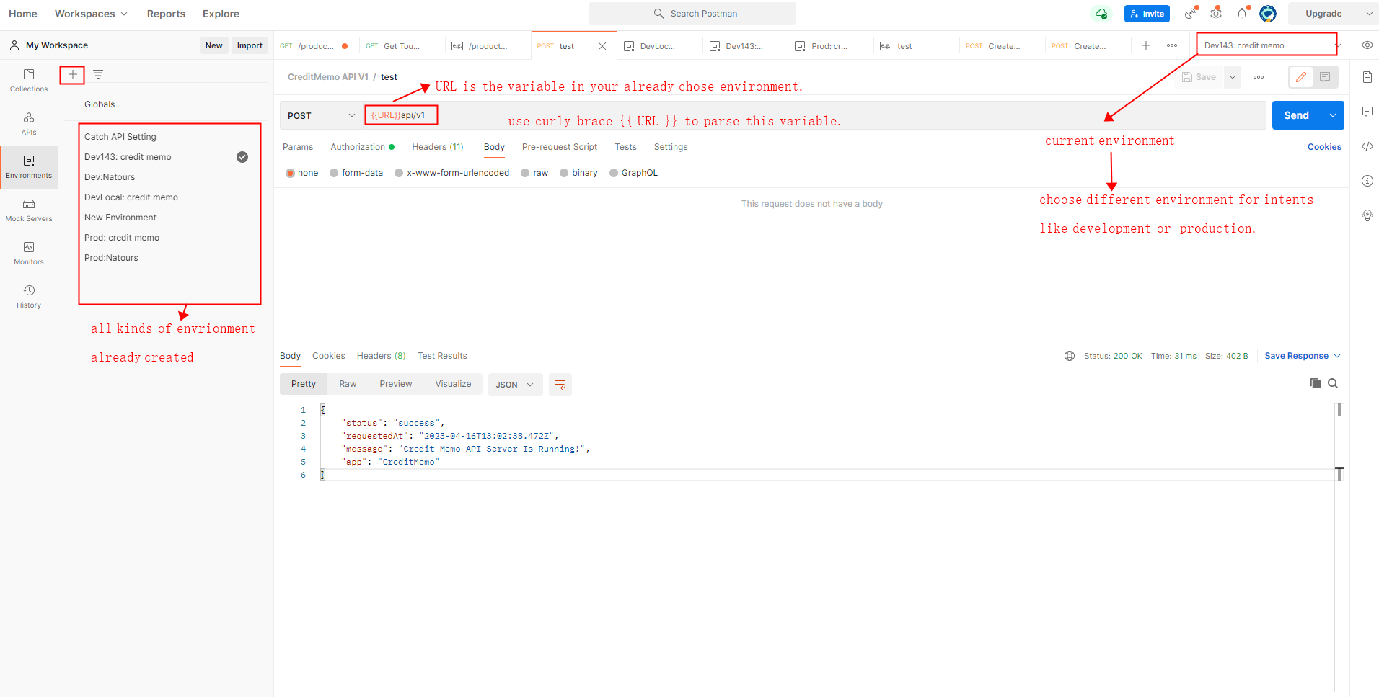

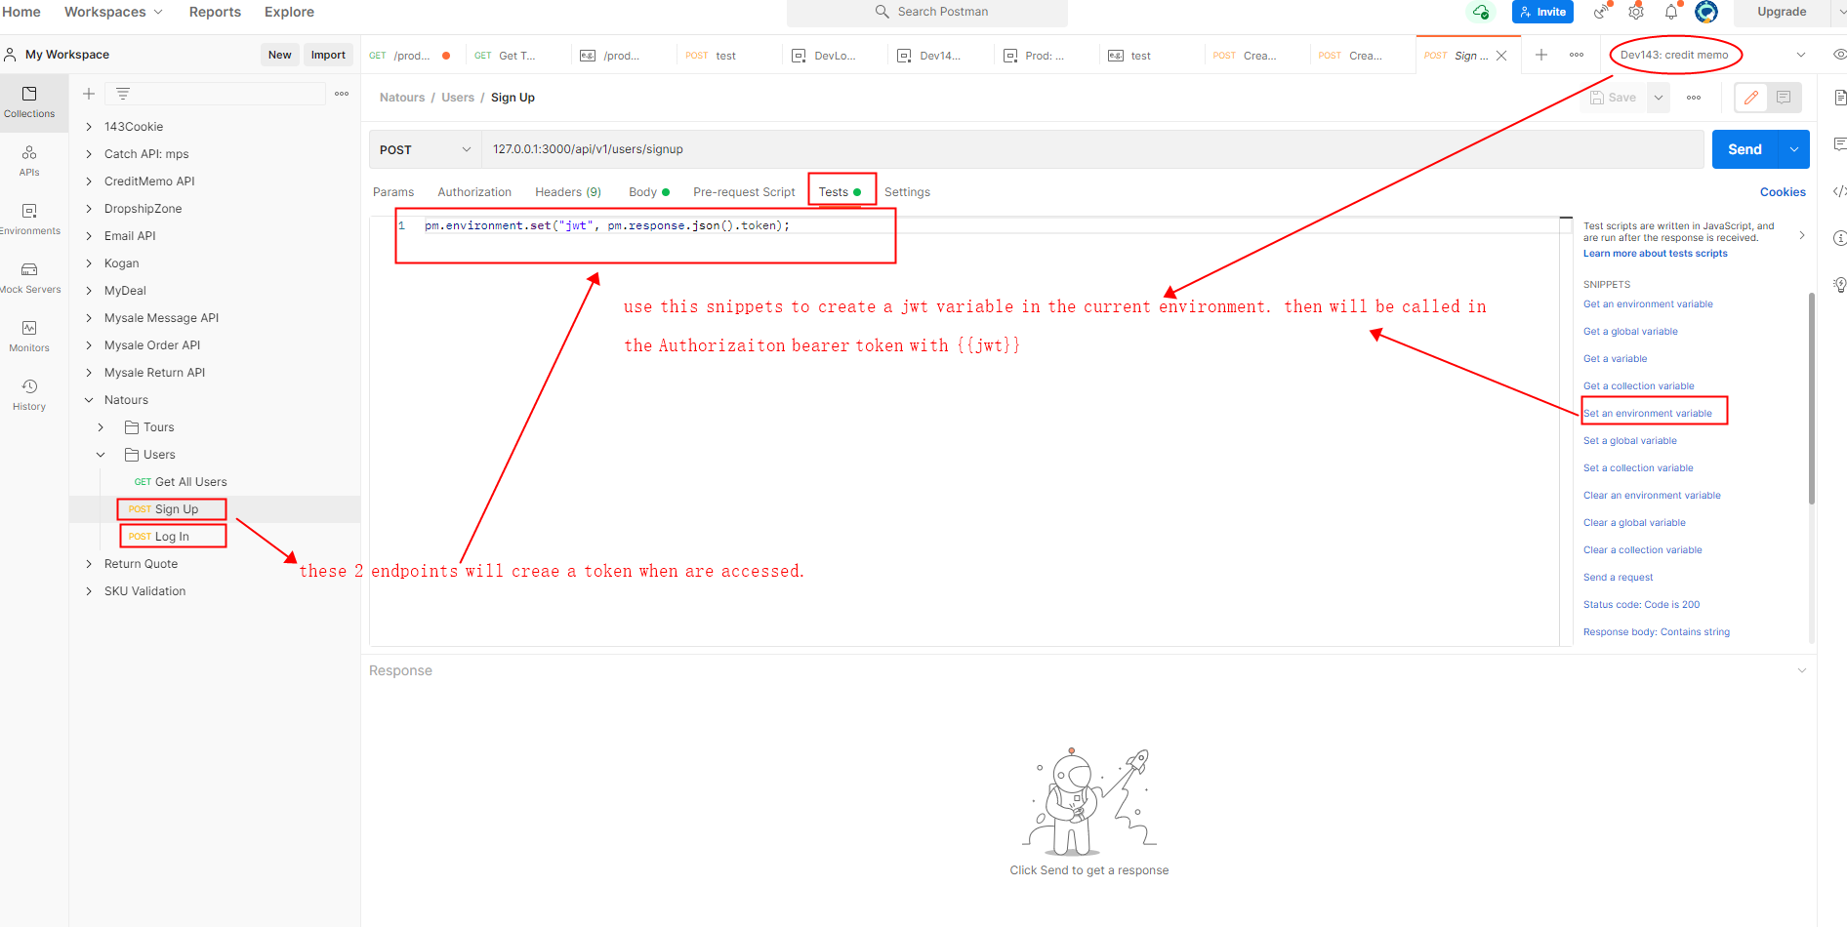

## API documentation

通过以下路径创建一个api documentation， 最终生成一个链接，可是使用这个连接打开api文档。

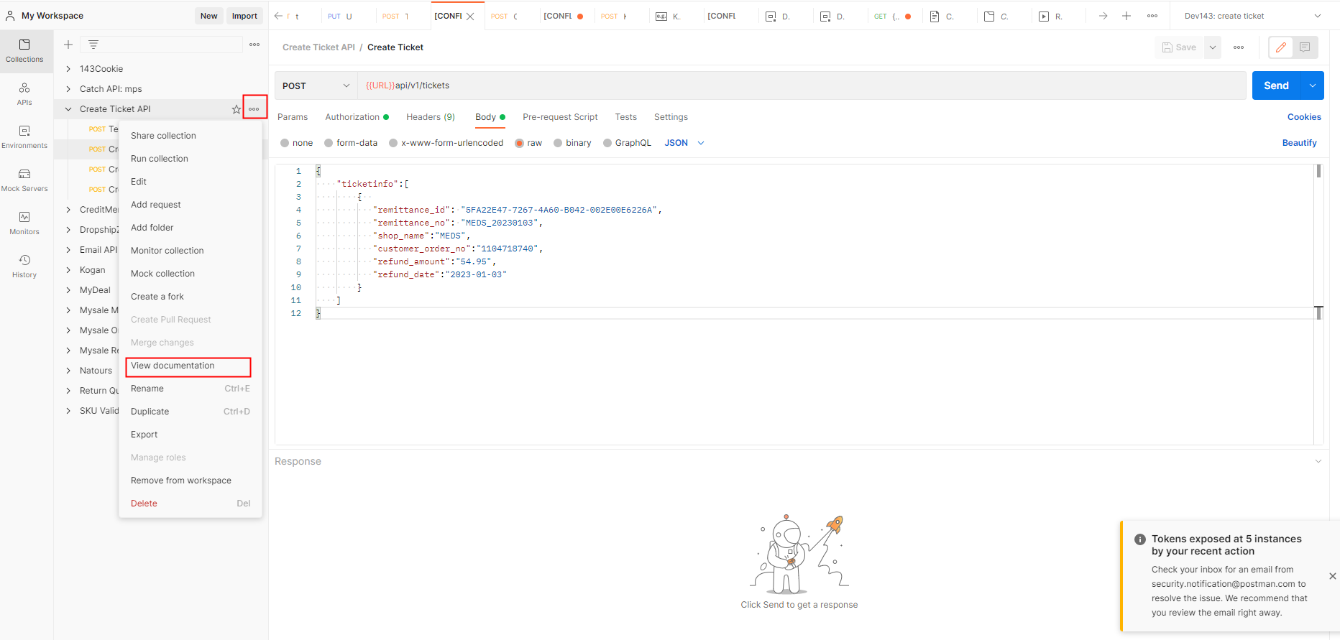

# 网络安全需要考虑的问题

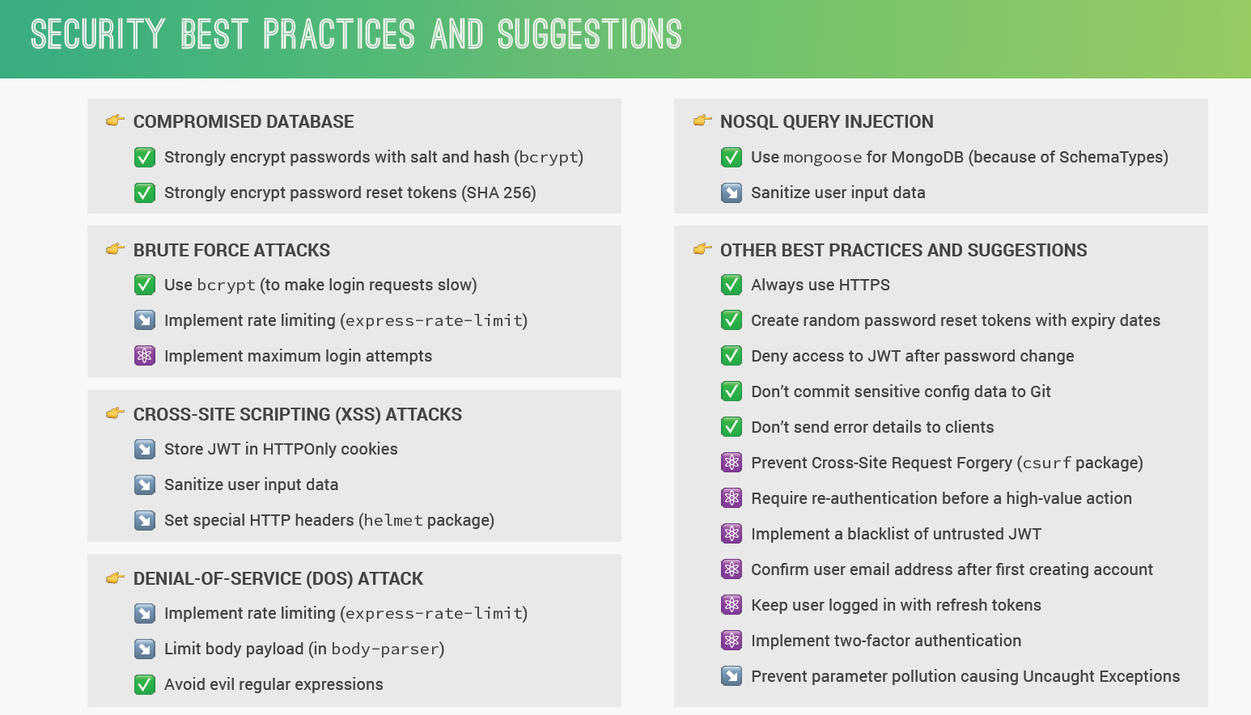

* 将web token 存储再cookie当中，而不是作为字符串响应回来。这样更加安全，因为cookie会随着网站的每个请求发送到server，并不会被hacker更改。
* 同一个IP，防止同时接收到太多的请求。这样也会防止网址被攻击。比如DoS攻击，通过发送大量的无效的请求或数据包来是目标系统无法正常工作，从而使其无法为用户提供服务。DoS攻击通常使利用目标系统的资源限制实现的，例如cpu，内存，宽带等，以致于它无法响应合法请求。Brute force attacks是攻击者尝试所有可能的密码来破解加密的数据或登录系统的一种方式。